

diseño Iteración 2

Alexander Moreno Borrego

Carlos Jesús Fernández Basso

Francisco Santolalla Quiñonero



21 de ABRIL de 2013

Universidad de Granada

Contenido

Control de Versiones 4

Modelado de requisitos 5

Modelado funcional – Diagramas de casos de uso 5

Casos de uso: Gestión de actividades 7

Casos de uso: Gestión categorías 11

Casos de uso: Gestión de equipos 15

Casos de uso: Gestión de grupos 19

Casos de uso: Gestión de pagos 23

Casos de uso: Gestión de temporadas 27

Casos de uso: Gestión de instalaciones 31

Identificar subsistemas – Diagramas de casos de uso 35

Diagrama de CU: Gestión de Actividades 35

Diagrama de CU: Gestión de Grupos 36

Diagrama de CU: Gestión de Temporadas 37

Diagrama de CU: Gestión de Equipos 38

Diagrama de CU: Gestión de Instalaciones 39

Diagrama de CU: Gestión de Pagos 40

Diagrama de CU: Gestión de Categorias 41

Requisitos no funcionales 42

Operaciones del sistema – Diagramas de secuencia de sistema 43

Gestión de Actividades 43

Diagrama de secuencia:Insertar Actividad 43

Diagrama de secuencia:Consultar Actividad 44

Diagrama de secuencia:Eliminar Actividad 45

Diagrama de secuencia: ModificarActividad 46

Gestión de Categorías 47

Diagrama de secuencia: Insertar Categoría 47

Diagrama de secuencia: Consultar Categoría 48

Diagrama de secuencia: Eliminar Categoría 49

Diagrama de secuencia: Modificar Categoría 49

Gestión de Equipos 50

Diagrama de secuencia: Insertar Equipo 50

Diagrama de secuencia: Consultar Equipo 51

Diagrama de secuencia: Eliminar Equipo 52

Diagrama de secuencia: Modificar Equipo 53

Gestión de Grupos 54

Diagrama de secuencia: Insertar Grupo 54

Diagrama de secuencia: Consultar Grupo 55

Diagrama de secuencia: Eliminar Grupo 56

Diagrama de secuencia: Modificar Grupo 57

Gestión de Instalaciones 58

Diagrama de secuencia: Insertar Instalaciones 58

Diagrama de secuencia: Consultar Instalaciones 59

Diagrama de secuencia: Eliminar Instalaciones 60

Diagrama de secuencia: Modificar Instalaciones 61

Gestión de Pagos 62

Diagrama de secuencia: Insertar Pago 62

Diagrama de secuencia: Consultar Pago 63

Diagrama de secuencia: Eliminar Pago 64

Diagrama de secuencia: Modificar Pago 65

Gestión de Temporadas 66

Diagrama de secuencia: Insertar Temporada 66

Diagrama de secuencia: Consultar Temporada 67

Diagrama de secuencia: Eliminar Temporada 68

Diagrama de secuencia: Modificar Temporada 69

Análisis 70

Identificar clases, atributos y relaciones 70

Clase: Actividad 70

Clase: Categoría 70

Clase: Equipo 71

Clase: Grupo Entrenamiento 71

Clase: Pago Temporada (clase de asociación entre las clases Temporada y Alumno) 71

Clase: Pago Actividad (clase de asociación entre Alumno y Actividad) 72

Clase: Cuota Precio 72

Clase: Temporada 72

Clase: Instalación 73

Clase: Horario (clase de asociación entre Instalación y GrupoEntrenamiento) 73

Modelado estático – Diagrama de clases 74

Modelado del comportamiento externo – Contratos 75

Contratos de los casos de uso de la Gestión de Actividades 75

Contratos de Caso de uso: Insertar Actividad 75

Contratos de Caso de uso: Consultar Actividad 77

Contratos de Caso de uso: Eliminar Actividad 77

Contratos de Caso de uso: Modificar Actividad 78

Contratos de los casos de uso de la Gestión de Categorías 79

Contratos de Caso de uso: Insertar Categoría 79

Contratos de Caso de uso: Consultar Categoria 79

Contratos de Caso de uso: Eliminar Categoria 80

Contratos de Caso de uso: Modificar Categoria 80

Contratos de los casos de uso de la Gestión de Equipos 81

Contratos de Caso de uso: Insertar Equipo 81

Contratos de Caso de uso: Consultar Equipo 82

Contratos de Caso de uso: Eliminar Equipo 82

Contratos de Caso de uso: Modificar Equipo 83

Contratos de los casos de uso de la Gestión de Grupos 84

Contratos de Caso de uso: Insertar Grupo 84

Contratos de Caso de uso: Consultar Grupo 85

Contratos de Caso de uso: Eliminar Grupo 85

Contratos de Caso de uso: Modificar Grupo 86

Contratos de los casos de uso de la Gestión de Instalaciones 87

Contratos de Caso de uso: Insertar Instalación 87

Contratos de Caso de uso: Consultar Instalación 87

Contratos de Caso de uso: Eliminar Instalación 88

Contratos de Caso de uso: Modificar Instalción 88

Contratos de los casos de uso de la Gestión de Pagos 89

Contratos de Caso de uso: Insertar Categoría 89

Contratos de Caso de uso: Consultar Categoria 90

Contratos de Caso de uso: Eliminar Pago 91

Contratos de Caso de uso: Modificar Pago 92

Contratos de los casos de uso de la Gestión de Temporadas 93

Contratos de Caso de uso: Insertar Temporada 93

Contratos de Caso de uso: Consultar Temporada 93

Contratos de Caso de uso: Eliminar Temporada 94

Contratos de Caso de uso: Modificar Temporada 94

Diseño 95

Descomposición del sistema en subsistemas de diseño para obtener la arquitectura del sistema. 95

Establecer la arquitectura del sistema. 95

Subsistemas funcionales. 95

Subsistema Gestión de Actividades 96

Subsistema Gestión de Categorías 96

Subsistema Gestión de Equipos 97

Subsistema Gestión de Grupos 97

Subsistema Gestión de Instalaciones 98

Subsistema Gestión de Temporadas 98

Subsistema Gestión de Pagos 99

Determinación de la arquitectura. 100

Diagrama arquitectura software de tres capas cerradas 100

Diagramas de Secuencia de Diseño 101

Diagrama de secuencia: Consultar Actividad 101

Diagrama de secuencia: Eliminar Actividad 101

Diagrama de secuencia: Insertar Actividad 102

Diagrama de secuencia: Modificar Actividad 103

Diagrama de secuencia: Consultar Categorías 104

Diagrama de secuencia: Eliminar Categorías 104

Diagrama de secuencia: Insertar Categorías 104

Diagrama de secuencia: Modificar Categorías 105

Diagrama de secuencia: Consultar Instalaciones 105

Diagrama de secuencia: Eliminar Instalaciones 105

Diagrama de secuencia: Insertar Instalaciones 106

Diagrama de secuencia: Modificar Instalaciones 106

Diagrama de secuencia: Consultar Pagos 106

Diagrama de secuencia: Eliminar Pagos 107

Diagrama de secuencia: Insertar Pagos 107

Diagrama de secuencia: Modificar Pagos 107

Diagrama de secuencia: Consultar Equipos 110

Diagrama de secuencia: Eliminar Equipos 110

Diagrama de secuencia: Insertar Equipos 111

Diagrama de secuencia: Modificar Equipos 112

Diagrama de secuencia: Consultar Grupos 112

Diagrama de secuencia: Eliminar Grupos 113

Diagrama de secuencia: Insertar Grupos 114

Diagrama de secuencia: Modificar Grupos 115

Diagrama de secuencia: Consultar Pagos 116

Diagrama de secuencia: Eliminar Pagos 116

Diagrama de secuencia: Insertar Pagos 116

Diagrama de secuencia: Modificar Pagos 117

Paso de clases a modelo relacional 117

Modelar Diagrama de Componentes 118

Diagrama de Componentes 119

Encajar el Diagrama de Clases (obtenido anteriormente) en la arquitectura obtenida en el apartado anterior 120

Diagrama de Despliegue de Diseño 120

Diagrama de despliegue 121

# **Control de Versiones**

|  |  |  |
| --- | --- | --- |
| **Fecha** | **Versión** | **Descripción** |
| 10/3/2013 | 2.1 | Añadidos casos de uso (instalaciones, equipos, grupos pagos, temporadas, actividades), diagramas de casos de uso y diagramas de secuencia |
| 17/4/2013 | 2.2 | Realizadas las modificaciones y correcciones indicadas por el equipo de planificación y el profesor |
| 19/4/2012 | 2.3 | Realizada la tarea de análisis de la fase de diseño |
| 19/4/2012 | 2.4 | Realizada la tarea de diseño de la fase de diseño |

# **Modelado de requisitos**

## Modelado funcional – Diagramas de casos de uso

En esta etapa del modelado de requisitos se captura el propósito general del sistema:

* Se analiza qué debe hacer el sistema.
* Se obtiene una visión contextualizada del sistema.
* Identifica y delimita el sistema.
* Se determinan características, cualidades y restricciones que debe satisfacer el sistema.

Los requisitos funcionales que se han obtenido en el sistema son los siguientes:

* Un entrenador puede modificar los datos de sus alumnos relativos al grupo (comentarios, observaciones).
* El administrador es el encargado de gestionar las fichas de los alumnos, así como algunas actividades esporádicas.
* La notificación de los pagos mensuales de los alumnos se recibirá mediante un tipo de archivo procesable por nuestro sistema (sql, xml, etc).
* Hay que llevar un inventario de las equipaciones entregabas o no por cada temporada.
* Cada grupo de entrenamiento se compone de entre 15-20 alumnos y se distribuyen entre dos días de la semana a especificar.
* No puede haber dos grupos de entrenamiento a la misma hora, al mismo día y en la misma pista de la instalación.
* Un alumno solo puede jugar en el equipo al que está inscrito y puede competir en dos equipos, uno de su categoría y otro de una superior.
* La edad mínima de los alumnos tiene que ser 5 años, siendo la máxima 18 años.
* Los alumnos menores de 9 años, no tienen por qué pertenecer a un equipo.
* Los alumnos mayores de 9 años tienen que competir en al menos un equipo.
* La categoría benjamín y alevín solo pueden competir y entrenar en las pistas de mini-basket de las instalaciones.
* Se hará distinción entre 2 tipos de usuario para el acceso: administrador y entrenador. Cada uno de ellos podrá visualizar una parte distinta de la aplicación dependiendo de los privilegios que tenga.
* El administrador será el encargado de introducir los datos de los entrenadores en el sistema y proporcionar los usuarios y claves asociadas a cada entrenador.
* El administrador podrá modificar las contraseñas del sistema una vez creadas las cuentas en el mismo.
* Hay 5 categorías posibles: benjamín, alevín, infantil, cadete y junior.

En nuestro sistema hemos identificado los siguientes casos de uso:

|  |  |
| --- | --- |
| **Administrador** | **Entrenador** |
| Gestión de actividades:   * Insertar actividad * Eliminar actividad * Modificar actividad * Consultar actividad   Gestión de categorías:   * Insertar categoría * Eliminar categoría * Modificar categoría * Consultar categoría   Gestión de equipos:   * Insertar equipo * Dar de baja equipo * Modificar equipo * Consultar equipo   Gestión de grupos:   * Insertar grupos * Dar de baja grupos * Modificar grupos * Consultar grupos   Gestión de pagos:   * Insertar pagos * Consultar pagos * Modificar pagos * Eliminar pago   Gestión de temporadas:   * Insertar temporada * Modificar temporada * Consultar temporada * Eliminar temporada   Gestión de instalaciones:   * Insertar instalación * Modificar instalación * Consultar instalaciones * Eliminar instalación | Gestión de actividades   * Consultar actividad   Gestión de categorías   * Consultar categoría   Gestión de equipo   * Modificar equipo * Consultar equipo   Gestión de grupos   * Modificar grupos * Consultar grupos   Gestión de temporadas   * Consultar temporada   Gestión de instalaciones   * Consultar instalaciones |

El **actor administrador** será el encargado de realizar la mayor parte de operaciones del sistema para las altas, bajas y modificaciones de los datos del mismo.

El **actor entrenador** sólo podrá acceder a ciertos contenidos del sistema para consultar información o para en ciertos casos, modificar información relativa a los alumnos en el campo observaciones del mismo.

A continuación se detallan la descripción de los casos de uso del sistema.

### Casos de uso: Gestión de actividades

|  |  |
| --- | --- |
| **Nombre del CU** | Insertar actividad |
| **Resumen** | Se permite al administrador introducir en el sistema información relacionada con una nueva actividad. |
| **Dependencias** | - |
| **Actores** | Administrador |
| **Precondiciones** | La información de la actividad no debe existir previamente en el sistema.  El administrador debe estar identificado en el sistema. |
| **Postcondición** | La nueva actividad se ha creado con éxito. |
| **Curso normal** | 1. El administrador selecciona la opción de dar de alta una actividad. 2. El sistema muestra un formulario con los campos a rellenar de la nueva actividad al administrador.    1. Opcionalmente se insertan los alumnos que van a disfrutar de la actividad.    2. Opcionalmente se asignan las instalaciones que se crean necesarias para llevar a cabo la actividad. 3. El administrador rellena el formulario con todos los campos necesarios y guarda la actividad. |
| **Cursos alternativos** | 1. El administrador cierra la ventana sin guardar la actividad. 2. La nueva actividad ya existe en el sistema. El sistema informa del error y vuelve al paso 2. 3. Falta algún dato por rellenar. El sistema informa del error y vuelve el paso 2. |
| **Observaciones** | - |
| **Requisitos no funcionales** | Cuando el sistema detecte una anomalía mostrará al usuario el mensaje de error pertinente y abortara la ejecución del proceso. |

|  |  |
| --- | --- |
| **Nombre del CU** | Modificar actividad |
| **Resumen** | Se permite aladministrador modificar los datos de una actividad del sistema. |
| **Dependencias** | - |
| **Actores** | Administrador. |
| **Precondiciones** | La actividad a modificar debe existir previamente en el sistema y se sabrá qué actividad se va a modificar.  El administrador debe estar identificado en el sistema. |
| **Postcondición** | Los cambios realizados se almacenan con éxito. |
| **Curso normal** | 1. El administrador selecciona la opción de modificaractividad. 2. El sistema muestra un formulario con los datosactuales de la actividad en cuestión.    1. Opcionalmente se insertan o eliminan los alumnos que van a disfrutar de la actividad.    2. Opcionalmente se reasignan las instalaciones que se crean necesarias para llevar a cabo la actividad. 3. El administradormodifica los campos que desee y guarda la actividad. |
| **Cursos alternativos** | 1. El administrador cierra la ventana sin guardar la actividad. 2. Falta algún dato por rellenar. El sistema informa del error y vuelve el paso 2. |
| **Observaciones** | - |
| **Requisitos no funcionales** | Cuando el sistema detecte una anomalía mostrará al usuario el mensaje de error pertinente y abortara la ejecución del proceso. |

|  |  |
| --- | --- |
| **Nombre del CU** | Consultar actividad |
| **Resumen** | Se permite al usuario consultar del sistema información relacionada con una actividad existente. |
| **Dependencias** | - |
| **Actores** | Administrador, Entrenador |
| **Precondiciones** | Debe de existir la actividad que se quiere consultar para poder llevar a cabo la operación.  El usuario debe estar identificado en el sistema. |
| **Postcondición** | El sistema muestra al usuario las actividades consultadas. |
| **Curso normal** | 1. El usuario selecciona la opción de consultar actividad. 2. El sistema muestra los campos por los que se puedenbuscaractividades. 3. El usuario rellena uno o varios de los campos para buscarlas y ejecuta la búsqueda. 4. El sistema muestra una lista con las actividades que coinciden con los criterios de búsqueda. |
| **Cursos alternativos** | 1. El sistema no encuentra ninguna actividad, lanza un error y vuelve al paso 2. |
| **Observaciones** | - |
| **Requisitos no funcionales** | Cuando el sistema detecte una anomalía mostrará al usuario el mensaje de error pertinente y abortara la ejecución del proceso. |

|  |  |
| --- | --- |
| **Nombre del CU** | Eliminar actividad |
| **Resumen** | Se permite al administrador eliminar del sistema información relacionada con una actividad existente. |
| **Dependencias** | - |
| **Actores** | Administrador |
| **Precondiciones** | Debe de existir la actividad que se quiere eliminar para poder llevar a cabo la operación y se sabrá qué actividad se va a eliminar.  El administrador debe estar identificado en el sistema. |
| **Postcondición** | La actividad eliminada ya no formará parte del sistema. |
| **Curso normal** | 1. El administrador selecciona la opción de eliminar actividad. 2. El sistema muestra un mensaje de confirmación de eliminación dela correspondiente actividad. 3. El administrador confirma la decisión. 4. El sistema elimina del sistema laactividad. |
| **Cursos alternativos** | 1. El administrador rechaza la eliminación de la actividad. |
| **Observaciones** | - |
| **Requisitos no funcionales** | Cuando el sistema detecte una anomalía mostrará al usuario el mensaje de error pertinente y abortara la ejecución del proceso. |

### Casos de uso: Gestión categorías

|  |  |
| --- | --- |
| **Nombre del CU** | Insertar categoría |
| **Resumen** | Se permite al administrador introducir en el sistema información relacionada con una nueva categoría. |
| **Dependencias** | - |
| **Actores** | Administrador |
| **Precondiciones** | La información de la categoría no debe existir previamente en el sistema.  El administrador debe estar identificado en el sistema. |
| **Postcondición** | La nueva categoría se ha creado con éxito. |
| **Curso normal** | 1. El administrador selecciona la opción de dar de alta una categoría. 2. El sistema muestra un formulario con los campos a rellenar de la nueva categoría al administrador. 3. El administrador rellena el formulario con todos los campos necesarios y guarda la categoría. |
| **Cursos alternativos** | 1. El administrador cierra la ventana sin guardar la categoría. 2. La nueva categoría ya existe en el sistema. El sistema informa del error y vuelve al paso 2. 3. Falta algún dato por rellenar. El sistema informa del error y vuelve el paso 2. |
| **Observaciones** | - |
| **Requisitos no funcionales** | Cuando el sistema detecte una anomalía mostrará al usuario el mensaje de error pertinente y abortara la ejecución del proceso. |

|  |  |
| --- | --- |
| **Nombre del CU** | Modificar categoría |
| **Resumen** | Se permite aladministrador modificar los datos de una categoría del sistema. |
| **Dependencias** | - |
| **Actores** | Administrador. |
| **Precondiciones** | La categoría a modificar debe existir previamente en el sistema y se sabrá qué categoría se va a modificar.  El administrador debe estar identificado en el sistema. |
| **Postcondición** | Los cambios realizados se almacenan con éxito. |
| **Curso normal** | 1. El administrador selecciona la opción de modificarcategoría. 2. El sistema muestra un formulario con los datosactuales de lacategoría en cuestión. 3. El administradormodifica los campos que desee y guarda la categoría. |
| **Cursos alternativos** | 1. El administrador cierra la ventana sin guardar la categoría. 2. Falta algún dato por rellenar. El sistema informa del error y vuelve el paso 2. |
| **Observaciones** | - |
| **Requisitos no funcionales** | Cuando el sistema detecte una anomalía mostrará al usuario el mensaje de error pertinente y abortara la ejecución del proceso. |

|  |  |
| --- | --- |
| **Nombre del CU** | Consultar categoría |
| **Resumen** | Se permite al usuario consultar del sistema información relacionada con una categoría existente. |
| **Dependencias** | - |
| **Actores** | Administrador, Entrenador |
| **Precondiciones** | Debe de existir la categoría que se quiere consultar para poder llevar a cabo la operación.  El usuario debe estar identificado en el sistema. |
| **Postcondición** | El sistema muestra al usuario lascategorías consultadas. |
| **Curso normal** | 1. El usuario selecciona la opción de consultar categoría. 2. El sistema muestra los campos por los que se puedenbuscar categorías. 3. El usuario rellena uno o varios de los campos para buscarlas y ejecuta la búsqueda. 4. El sistema muestra una lista con las categorías que coinciden con los criterios de búsqueda. |
| **Cursos alternativos** | 1. El sistema no encuentra ninguna categoría, lanza un error y vuelve al paso 2. |
| **Observaciones** | - |
| **Requisitos no funcionales** | Cuando el sistema detecte una anomalía mostrará al usuario el mensaje de error pertinente y abortara la ejecución del proceso. |

|  |  |
| --- | --- |
| **Nombre del CU** | Eliminar categoría |
| **Resumen** | Se permite al administrador eliminar del sistema información relacionada con una categoríaexistente. |
| **Dependencias** | - |
| **Actores** | Administrador |
| **Precondiciones** | Debe de existir la categoríaque se quiere eliminar para poder llevar a cabo la operación y se sabrá qué categoría se va a eliminar.  El administrador debe estar identificado en el sistema. |
| **Postcondición** | La categoría eliminada ya no formará parte del sistema. |
| **Curso normal** | 1. El administrador selecciona la opción de eliminarcategoría. 2. El sistema muestra un mensaje de confirmación de eliminación dela correspondiente categoría. 3. El administrador confirma la decisión. 4. El sistema elimina del sistema la categoría. |
| **Cursos alternativos** | 1. El administradorrechaza la eliminación de la categoría. |
| **Observaciones** | - |
| **Requisitos no funcionales** | Cuando el sistema detecte una anomalía mostrará al usuario el mensaje de error pertinente y abortara la ejecución del proceso. |

### Casos de uso: Gestión de equipos

|  |  |
| --- | --- |
| **Nombre del CU** | Insertar equipo |
| **Resumen** | Se permite al administrador introducir en el sistema información relacionada con un nuevo equipo. |
| **Dependencias** | - |
| **Actores** | Administrador |
| **Precondiciones** | La información del equipo no debe existir previamente en el sistema.  El administrador debe estar identificado en el sistema. |
| **Postcondición** | El nuevo equipo se ha creado con éxito. |
| **Curso normal** | 1. El administrador selecciona la opción de dar de alta un equipo. 2. El sistema muestra un formulario con los campos a rellenar del nuevoequipo al administrador.    1. Opcionalmente se insertan los alumnos que van a formar parte del equipo. 3. El administrador rellena el formulario con todos los campos necesarios y guarda el equipo. |
| **Cursos alternativos** | 1. El administrador cierra la ventana sin guardar elequipo. 2. El nuevoequipo ya existe en el sistema. El sistema informa del error y vuelve al paso 2. 3. Falta algún dato por rellenar. El sistema informa del error y vuelve el paso 2. |
| **Observaciones** | El equipo se asignará a una temporada en el paso 2. |
| **Requisitos no funcionales** | Cuando el sistema detecte una anomalía mostrará al usuario el mensaje de error pertinente y abortara la ejecución del proceso. |

|  |  |
| --- | --- |
| **Nombre del CU** | Modificar equipo |
| **Resumen** | Se permite alusuario modificar los datos de un equipo del sistema. |
| **Dependencias** | - |
| **Actores** | Administrador, Entrenador |
| **Precondiciones** | Elequipo a modificar debe existir previamente en el sistema y se sabrá qué equipo se va a modificar.  El usuariodebe estar identificado en el sistema. |
| **Postcondición** | Los cambios realizados se almacenan con éxito. |
| **Curso normal** | 1. El usuarioselecciona la opción de modificarequipo. 2. El sistema muestra un formulario con los datosactuales delequipo en cuestión. 3. Opcionalmente se insertan o eliminan los alumnos que van a formar parte del equipo. 4. El usuariomodifica los campos que desee y guarda elequipo. |
| **Cursos alternativos** | 1. El usuariocierra la ventana sin guardar elequipo. 2. Falta algún dato por rellenar. El sistema informa del error y vuelve el paso 2. |
| **Observaciones** | - |
| **Requisitos no funcionales** | Cuando el sistema detecte una anomalía mostrará al usuario el mensaje de error pertinente y abortara la ejecución del proceso. |

|  |  |
| --- | --- |
| **Nombre del CU** | Consultar equipo |
| **Resumen** | Se permite al usuario consultar del sistema información relacionada con unequipo existente. |
| **Dependencias** | - |
| **Actores** | Administrador, Entrenador |
| **Precondiciones** | Debe de existir elequipo que se quiere consultar para poder llevar a cabo la operación.  El usuario debe estar identificado en el sistema. |
| **Postcondición** | El sistema muestra al usuario los equipos consultados. |
| **Curso normal** | 1. El usuario selecciona la opción de consultar equipo. 2. El sistema muestra los campos por los que se puedenbuscarequipos. 3. El usuario rellena uno o varios de los campos para buscarlos y ejecuta la búsqueda. 4. El sistema muestra una lista con los equipos que coinciden con los criterios de búsqueda. |
| **Cursos alternativos** | 1. El sistema no encuentra ningúnequipo, lanza un error y vuelve al paso 2. |
| **Observaciones** | - |
| **Requisitos no funcionales** | Cuando el sistema detecte una anomalía mostrará al usuario el mensaje de error pertinente y abortara la ejecución del proceso. |

|  |  |
| --- | --- |
| **Nombre del CU** | Eliminar equipo |
| **Resumen** | Se permite al administrador eliminar del sistema información relacionada con unequipoexistente. |
| **Dependencias** | - |
| **Actores** | Administrador |
| **Precondiciones** | Debe de existir elequipoque se quiere eliminar para poder llevar a cabo la operación y se sabrá qué equipo se va a eliminar.  El administrador debe estar identificado en el sistema. |
| **Postcondición** | Elequipo eliminado ya no formará parte del sistema. |
| **Curso normal** | 1. El administrador selecciona la opción de eliminarequipo. 2. El sistema muestra un mensaje de confirmación de eliminación del correspondiente equipo. 3. El administrador confirma la decisión. 4. El sistema elimina del sistema elequipo. |
| **Cursos alternativos** | 1. El administrador rechaza la eliminación delequipo. |
| **Observaciones** | - |
| **Requisitos no funcionales** | Cuando el sistema detecte una anomalía mostrará al usuario el mensaje de error pertinente y abortara la ejecución del proceso. |

### Casos de uso: Gestión de grupos

|  |  |
| --- | --- |
| **Nombre del CU** | Insertar grupo |
| **Resumen** | Se permite al administrador introducir en el sistema información relacionada con un nuevo grupo. |
| **Dependencias** | - |
| **Actores** | Administrador |
| **Precondiciones** | La información del grupo no debe existir previamente en el sistema.  El administrador debe estar identificado en el sistema. |
| **Postcondición** | El nuevo grupo se ha creado con éxito. |
| **Curso normal** | 1. El administrador selecciona la opción de dar de alta un grupo. 2. El sistema muestra un formulario con los campos a rellenar del nuevogrupo al administrador.    1. Opcionalmente se insertan los alumnos que van a formar parte del grupo. 3. El administrador rellena el formulario con todos los campos necesarios y guarda el grupo. |
| **Cursos alternativos** | 1. El administrador cierra la ventana sin guardar el grupo. 2. El nuevogrupo ya existe en el sistema. El sistema informa del error y vuelve al paso 2. 3. Falta algún dato por rellenar. El sistema informa del error y vuelve el paso 2. |
| **Observaciones** | El grupo se asignará a una temporada en el paso 2. |
| **Requisitos no funcionales** | Cuando el sistema detecte una anomalía mostrará al usuario el mensaje de error pertinente y abortara la ejecución del proceso. |

|  |  |
| --- | --- |
| **Nombre del CU** | Modificar grupo |
| **Resumen** | Se permite alusuariomodificar los datos de un grupo del sistema. |
| **Dependencias** | - |
| **Actores** | Administrador, entrenador |
| **Precondiciones** | El grupo a modificar debe existir previamente en el sistema y se sabrá qué grupo se va a modificar.  El usuariodebe estar identificado en el sistema. |
| **Postcondición** | Los cambios realizados se almacenan con éxito. |
| **Curso normal** | 1. El usuarioselecciona la opción de modificargrupo. 2. El sistema muestra un formulario con los datosactuales delgrupo en cuestión. 3. Opcionalmente se insertan o eliminan los alumnos que van a formar parte del grupo. 4. El usuariomodifica los campos que desee y guarda el grupo. |
| **Cursos alternativos** | 1. El usuariocierra la ventana sin guardar el grupo. 2. Falta algún dato por rellenar. El sistema informa del error y vuelve el paso 2. |
| **Observaciones** | - |
| **Requisitos no funcionales** | Cuando el sistema detecte una anomalía mostrará al usuario el mensaje de error pertinente y abortara la ejecución del proceso. |

|  |  |
| --- | --- |
| **Nombre del CU** | Consultar grupo |
| **Resumen** | Se permite al usuario consultar del sistema información relacionada con un grupo existente. |
| **Dependencias** | - |
| **Actores** | Administrador, Entrenador |
| **Precondiciones** | Debe de existir el grupo que se quiere consultar para poder llevar a cabo la operación.  El usuario debe estar identificado en el sistema. |
| **Postcondición** | El sistema muestra al usuario los grupos consultados. |
| **Curso normal** | 1. El usuario selecciona la opción de consultar grupo. 2. El sistema muestra los campos por los que se puedenbuscargrupos. 3. El usuario rellena uno o varios de los campos para buscarlos y ejecuta la búsqueda. 4. El sistema muestra una lista con los grupos que coinciden con los criterios de búsqueda. |
| **Cursos alternativos** | 1. El sistema no encuentra ningún grupo, lanza un error y vuelve al paso 2. |
| **Observaciones** | - |
| **Requisitos no funcionales** | Cuando el sistema detecte una anomalía mostrará al usuario el mensaje de error pertinente y abortara la ejecución del proceso. |

|  |  |
| --- | --- |
| **Nombre del CU** | Eliminar grupo |
| **Resumen** | Se permite al administrador eliminar del sistema información relacionada con un grupoexistente. |
| **Dependencias** | - |
| **Actores** | Administrador |
| **Precondiciones** | Debe de existir el grupoque se quiere eliminar para poder llevar a cabo la operación y se sabrá qué grupo se va a eliminar.  El administrador debe estar identificado en el sistema. |
| **Postcondición** | El grupo eliminado ya no formará parte del sistema. |
| **Curso normal** | 1. El administrador selecciona la opción de eliminargrupo. 2. El sistema muestra un mensaje de confirmación de eliminación del correspondiente grupo. 3. El administrador confirma la decisión. 4. El sistema elimina del sistema elgrupo. |
| **Cursos alternativos** | 1. El administrador rechaza la eliminación delgrupo. |
| **Observaciones** | - |
| **Requisitos no funcionales** | Cuando el sistema detecte una anomalía mostrará al usuario el mensaje de error pertinente y abortara la ejecución del proceso. |

### Casos de uso: Gestión de pagos

|  |  |
| --- | --- |
| **Nombre del CU** | Insertar pago |
| **Resumen** | Se permite al administrador introducir en el sistema información relacionada con un nuevo pago. |
| **Dependencias** | - |
| **Actores** | Administrador |
| **Precondiciones** | La información del pago no debe existir previamente en el sistema.  El administrador debe estar identificado en el sistema. |
| **Postcondición** | El nuevo pago se ha creado con éxito. |
| **Curso normal** | 1. El administrador selecciona la opción de insertar un pago. También elegirá si desea insertar un pago de una temporada o de una actividad. 2. El sistema muestra un formulario con los campos a rellenar del nuevopago al administrador. 3. El administrador rellena el formulario con todos los campos necesarios y guarda el pago. |
| **Cursos alternativos** | 1. El administrador cierra la ventana sin guardar el pago. 2. El nuevopago ya existe en el sistema. El sistema informa del error y vuelve al paso 2. 3. Falta algún dato por rellenar. El sistema informa del error y vuelve el paso 2. |
| **Observaciones** | - |
| **Requisitos no funcionales** | Cuando el sistema detecte una anomalía mostrará al usuario el mensaje de error pertinente y abortara la ejecución del proceso. |

|  |  |
| --- | --- |
| **Nombre del CU** | Modificar pago |
| **Resumen** | Se permite aladministrador modificar los datos de un pago del sistema. |
| **Dependencias** | - |
| **Actores** | Administrador. |
| **Precondiciones** | El pago a modificar debe existir previamente en el sistema y se sabrá qué pago se va a modificar.  El administrador debe estar identificado en el sistema. |
| **Postcondición** | Los cambios realizados se almacenan con éxito. |
| **Curso normal** | 1. El administrador selecciona la opción de modificarpago. También elegirá si desea modificar un pago de una temporada o de una actividad. 2. El sistema muestra un formulario con los datosactuales delpago en cuestión. 3. El administradormodifica los campos que desee y guarda el pago. |
| **Cursos alternativos** | 1. El administrador cierra la ventana sin guardar el pago. 2. Falta algún dato por rellenar. El sistema informa del error y vuelve el paso 2. |
| **Observaciones** | - |
| **Requisitos no funcionales** | Cuando el sistema detecte una anomalía mostrará al usuario el mensaje de error pertinente y abortara la ejecución del proceso. |

|  |  |
| --- | --- |
| **Nombre del CU** | Consultar pago |
| **Resumen** | Se permite al administrador consultar del sistema información relacionada con un pago existente. |
| **Dependencias** | - |
| **Actores** | Administrador |
| **Precondiciones** | Debe de existir el pago que se quiere consultar para poder llevar a cabo la operación.  El administrador debe estar identificado en el sistema. |
| **Postcondición** | El sistema muestra al administrador los pagos consultados. |
| **Curso normal** | 1. El administrador selecciona la opción de consultar pago. También elegirá si desea consultar un pago de una temporada o de una actividad. 2. El sistema muestra los campos por los que se puedenbuscarpagos. 3. El administrador rellena uno o varios de los campos para buscarlos y ejecuta la búsqueda. 4. El sistema muestra una lista con los pagos que coinciden con los criterios de búsqueda. |
| **Cursos alternativos** | 1. El sistema no encuentra ningún pago, lanza un error y vuelve al paso 2. |
| **Observaciones** | - |
| **Requisitos no funcionales** | Cuando el sistema detecte una anomalía mostrará al usuario el mensaje de error pertinente y abortara la ejecución del proceso. |

|  |  |
| --- | --- |
| **Nombre del CU** | Eliminar pago |
| **Resumen** | Se permite al administrador eliminar del sistema información relacionada con un pagoexistente. |
| **Dependencias** | - |
| **Actores** | Administrador |
| **Precondiciones** | Debe de existir el pagoque se quiere eliminar para poder llevar a cabo la operación y se sabrá qué pago se va a eliminar.  El administrador debe estar identificado en el sistema. |
| **Postcondición** | El grupo eliminado ya no formará parte del sistema. |
| **Curso normal** | 1. El administrador selecciona la opción de eliminarpago. También elegirá si desea eliminar un pago de una temporada o de una actividad. 2. El sistema muestra un mensaje de confirmación de eliminación del correspondiente pago. 3. El administrador confirma la decisión. 4. El sistema elimina del sistema elpago. |
| **Cursos alternativos** | 1. El administrador rechaza la eliminación delpago. |
| **Observaciones** | - |
| **Requisitos no funcionales** | Cuando el sistema detecte una anomalía mostrará al usuario el mensaje de error pertinente y abortara la ejecución del proceso. |

### Casos de uso: Gestión de temporadas

|  |  |
| --- | --- |
| **Nombre del CU** | Insertar temporada |
| **Resumen** | Se permite al administrador introducir en el sistema información relacionada con una nuevatemporada. |
| **Dependencias** | - |
| **Actores** | Administrador |
| **Precondiciones** | La información delatemporada no debe existir previamente en el sistema.  El administrador debe estar identificado en el sistema. |
| **Postcondición** | La nuevatemporada se ha creado con éxito. |
| **Curso normal** | 1. El administrador selecciona la opción de insertar unatemporada. 2. El sistema muestra un formulario con los campos a rellenar dela nuevatemporada al administrador. 3. El administrador rellena el formulario con todos los campos necesarios y guarda latemporada. |
| **Cursos alternativos** | 1. El administrador cierra la ventana sin guardar latemporada. 2. La nuevatemporada ya existe en el sistema. El sistema informa del error y vuelve al paso 2. 3. Falta algún dato por rellenar. El sistema informa del error y vuelve el paso 2. |
| **Observaciones** | - |
| **Requisitos no funcionales** | Cuando el sistema detecte una anomalía mostrará al usuario el mensaje de error pertinente y abortara la ejecución del proceso. |

|  |  |
| --- | --- |
| **Nombre del CU** | Modificar temporada |
| **Resumen** | Se permite aladministrador modificar los datos de unatemporada del sistema. |
| **Dependencias** | - |
| **Actores** | Administrador. |
| **Precondiciones** | Latemporada a modificar debe existir previamente en el sistema y se sabrá qué temporada se va a modificar.  El administrador debe estar identificado en el sistema. |
| **Postcondición** | Los cambios realizados se almacenan con éxito. |
| **Curso normal** | 1. El administrador selecciona la opción de modificartemporada. 2. El sistema muestra un formulario con los datosactuales delatemporada en cuestión. 3. El administradormodifica los campos que desee y guarda latemporada. |
| **Cursos alternativos** | 1. El administrador cierra la ventana sin guardar latemporada. 2. Falta algún dato por rellenar. El sistema informa del error y vuelve el paso 2. |
| **Observaciones** | - |
| **Requisitos no funcionales** | Cuando el sistema detecte una anomalía mostrará al usuario el mensaje de error pertinente y abortara la ejecución del proceso. |

|  |  |
| --- | --- |
| **Nombre del CU** | Consultar temporada |
| **Resumen** | Se permite al usuario consultar del sistema información relacionada con unatemporada existente. |
| **Dependencias** | - |
| **Actores** | Administrador, Entrenador |
| **Precondiciones** | Debe de existir latemporada que se quiere consultar para poder llevar a cabo la operación.  El usuario debe estar identificado en el sistema. |
| **Postcondición** | El sistema muestra al usuario las temporadas consultadas. |
| **Curso normal** | 1. El usuario selecciona la opción de consultar temporada. 2. El sistema muestra los campos por los que se puedenbuscartemporadas. 3. El usuario rellena uno o varios de los campos para buscarlos y ejecuta la búsqueda. 4. El sistema muestra una lista con las temporadas que coinciden con los criterios de búsqueda. |
| **Cursos alternativos** | 1. El sistema no encuentra ningunatemporada, lanza un error y vuelve al paso 2. |
| **Observaciones** | - |
| **Requisitos no funcionales** | Cuando el sistema detecte una anomalía mostrará al usuario el mensaje de error pertinente y abortara la ejecución del proceso. |

|  |  |
| --- | --- |
| **Nombre del CU** | Eliminar temporada |
| **Resumen** | Se permite al administrador eliminar del sistema información relacionada con unatemporadaexistente. |
| **Dependencias** | - |
| **Actores** | Administrador |
| **Precondiciones** | Debe de existir latemporadaque se quiere eliminar para poder llevar a cabo la operación y se sabrá qué temporada se va a eliminar.  El administrador debe estar identificado en el sistema. |
| **Postcondición** | Latemporada eliminada ya no formará parte del sistema. |
| **Curso normal** | 1. El administrador selecciona la opción de eliminartemporada. 2. El sistema muestra un mensaje de confirmación de eliminación dela correspondiente temporada. 3. El administrador confirma la decisión. 4. El sistema elimina del sistema latemporada. |
| **Cursos alternativos** | 1. El administrador rechaza la eliminación delatemporada. |
| **Observaciones** | - |
| **Requisitos no funcionales** | Cuando el sistema detecte una anomalía mostrará al usuario el mensaje de error pertinente y abortara la ejecución del proceso. |

### Casos de uso: Gestión de instalaciones

|  |  |
| --- | --- |
| **Nombre del CU** | Insertar instalación |
| **Resumen** | Se permite al administrador introducir en el sistema información relacionada con una nueva instalación. |
| **Dependencias** | - |
| **Actores** | Administrador |
| **Precondiciones** | La información de la instalación no debe existir previamente en el sistema.  El administrador debe estar identificado en el sistema. |
| **Postcondición** | La nueva instalación se ha creado con éxito. |
| **Curso normal** | 1. El administrador selecciona la opción de dar de alta una instalación. 2. El sistema muestra un formulario con los campos a rellenar de la nueva instalación al administrador. 3. El administrador rellena el formulario con todos los campos necesarios y guarda la instalación. |
| **Cursos alternativos** | 1. El administrador cierra la ventana sin guardar la instalación. 2. La nueva instalación ya existe en el sistema. El sistema informa del error y vuelve al paso 2. 3. Falta algún dato por rellenar. El sistema informa del error y vuelve el paso 2. |
| **Observaciones** | - |
| **Requisitos no funcionales** | Cuando el sistema detecte una anomalía mostrará al usuario el mensaje de error pertinente y abortara la ejecución del proceso. |

|  |  |
| --- | --- |
| **Nombre del CU** | Modificar instalación |
| **Resumen** | Se permite aladministrador modificar los datos de una instalación del sistema. |
| **Dependencias** | - |
| **Actores** | Administrador. |
| **Precondiciones** | La instalación a modificar debe existir previamente en el sistema y se sabrá qué instalación se va a modificar.  El administrador debe estar identificado en el sistema. |
| **Postcondición** | Los cambios realizados se almacenan con éxito. |
| **Curso normal** | 1. El administrador selecciona la opción de modificarinstalación. 2. El sistema muestra un formulario con los datosactuales de lainstalación en cuestión. 3. El administradormodifica los campos que desee y guarda la instalación. |
| **Cursos alternativos** | 1. El administrador cierra la ventana sin guardar la instalación. 2. Falta algún dato por rellenar. El sistema informa del error y vuelve el paso 2. |
| **Observaciones** | - |
| **Requisitos no funcionales** | Cuando el sistema detecte una anomalía mostrará al usuario el mensaje de error pertinente y abortara la ejecución del proceso. |

|  |  |
| --- | --- |
| **Nombre del CU** | Consultar instalación |
| **Resumen** | Se permite al usuario consultar del sistema información relacionada con una instalación existente. |
| **Dependencias** | - |
| **Actores** | Administrador, Entrenador |
| **Precondiciones** | Debe de existir la instalación que se quiere consultar para poder llevar a cabo la operación.  El usuario debe estar identificado en el sistema. |
| **Postcondición** | El sistema muestra al usuario las instalaciones consultadas. |
| **Curso normal** | 1. El usuario selecciona la opción de consultar instalación. 2. El sistema muestra los campos por los que se puedenbuscar instalaciones. 3. El usuario rellena uno o varios de los campos para buscarlas y ejecuta la búsqueda. 4. El sistema muestra una lista con las instalaciones que coinciden con los criterios de búsqueda. |
| **Cursos alternativos** | 1. El sistema no encuentra ninguna instalación, lanza un error y vuelve al paso 2. |
| **Observaciones** | - |
| **Requisitos no funcionales** | Cuando el sistema detecte una anomalía mostrará al usuario el mensaje de error pertinente y abortara la ejecución del proceso. |

|  |  |
| --- | --- |
| **Nombre del CU** | Eliminar instalación |
| **Resumen** | Se permite al administrador eliminar del sistema información relacionada con una instalación existente. |
| **Dependencias** | - |
| **Actores** | Administrador |
| **Precondiciones** | Debe de existir la instalación que se quiere eliminar para poder llevar a cabo la operación y se sabrá qué instalación se va a eliminar.  El administrador debe estar identificado en el sistema. |
| **Postcondición** | La instalación eliminada ya no formará parte del sistema. |
| **Curso normal** | 1. El administrador selecciona la opción de eliminar instalación. 2. El sistema muestra un mensaje de confirmación de eliminación dela correspondiente instalación. 3. El administrador confirma la decisión. 4. El sistema elimina del sistema la instalación. |
| **Cursos alternativos** | 1. El administradorrechaza la eliminación de la instalación. |
| **Observaciones** | - |
| **Requisitos no funcionales** | Cuando el sistema detecte una anomalía mostrará al usuario el mensaje de error pertinente y abortara la ejecución del proceso. |

## Identificar subsistemas – Diagramas de casos de uso

A continuación se detallan los distintos diagramas de casos de uso de los que se compone el sistema analizado.

### Diagrama de CU: Gestión de Actividades

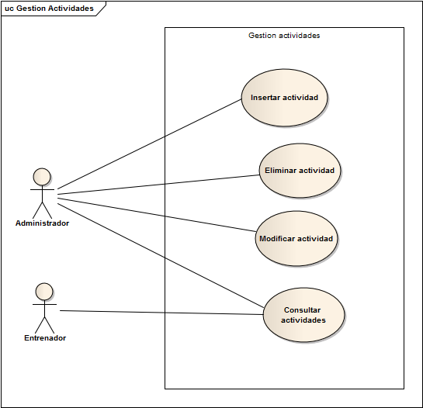

### Diagrama de CU: Gestión de Grupos

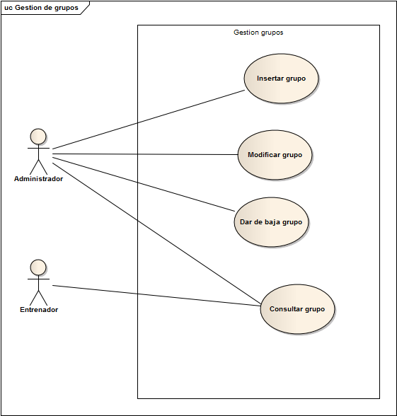

### Diagrama de CU: Gestión de Temporadas

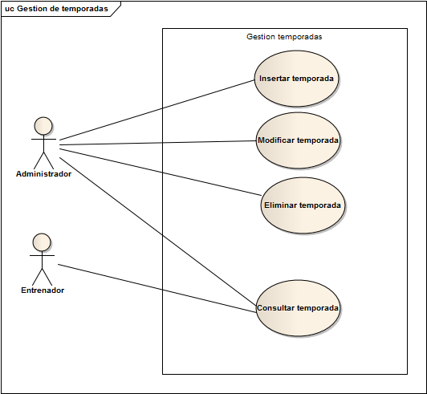

### Diagrama de CU: Gestión de Equipos

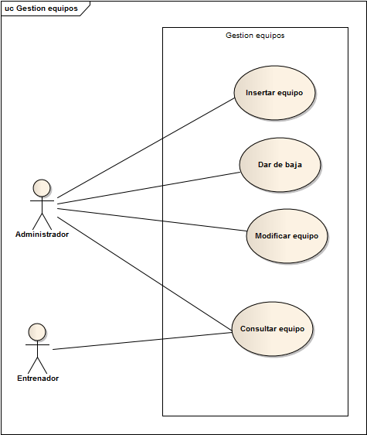

### Diagrama de CU: Gestión de Instalaciones

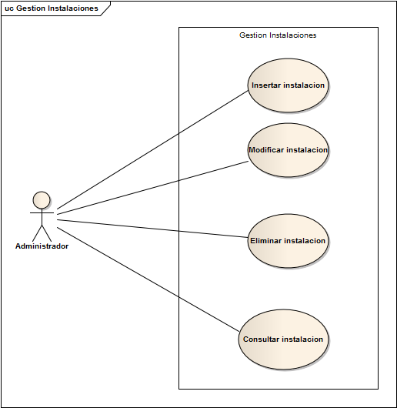

### Diagrama de CU: Gestión de Pagos

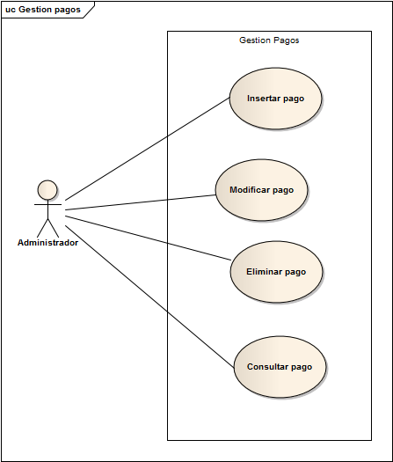

### Diagrama de CU: Gestión deCategorias

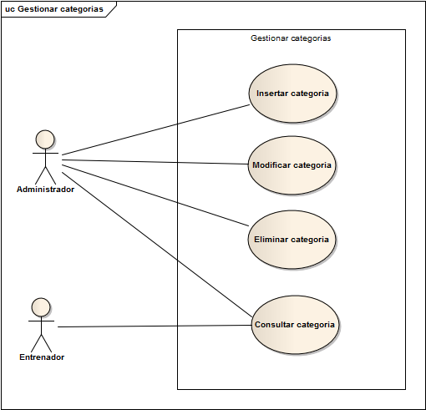

## Requisitos no funcionales

Estos requisitos son aquellos que describen cualidades o restricciones del sistema que no se relacionan de forma directa con el comportamiento funcional del mismo. A continuación se especifican los más importantes del sistema:

- No requiere un conocimiento específico para la utilización del software.

- La aplicación tendrá un manual de uso.

- La base de datos estará implementada en un lenguaje objeto relacional como mysql.

- La aplicación estará realizada en el lenguaje de programación Java.

- Se creara un script de tarea programada (cron) para la copia de seguridad de la base de datos debido a alguna inconsistencia del sistema.

- La interfaz debe reflejar claramente la distinción entre las distintas partes del sistema.

- La documentación del código fuente será llevada a cabo mediante la aplicación javadoc.

- El sistema se desplegara sobre una distribución Microsoft Windows.

- El administrador se encargara de tareas de mantenimiento.

- Cuando el sistema detecte una anomalía mostrara al usuario el mensaje de error pertinente y abortara la ejecución del proceso.

- El código fuente de la aplicación seguirá un estilo uniforme y normalizado para todos los módulos del mismo.

- El formato de las fechas será dd/mm/yy.

- El control de asistencia no es controlado, pero se puede incluir en la sección de observaciones de los alumnos.

## Operaciones del sistema – Diagramas de secuencia de sistema

Se van a describir diagramas de secuencia de las operaciones del sistema.

### Gestión de Actividades

#### *Diagrama de secuencia:Insertar Actividad*

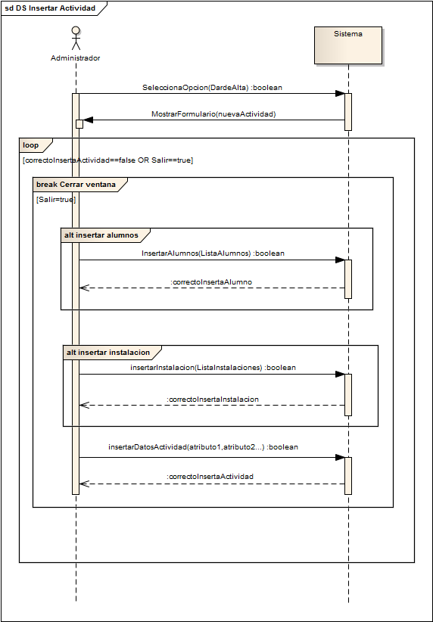

#### *Diagrama de secuencia:Consultar Actividad*

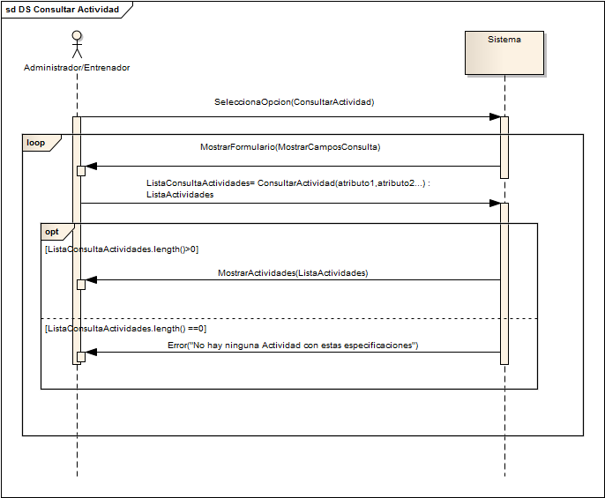

#### *Diagrama de secuencia:Eliminar Actividad*

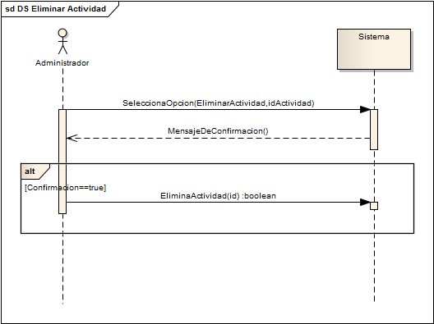

#### *Diagrama de secuencia: ModificarActividad*

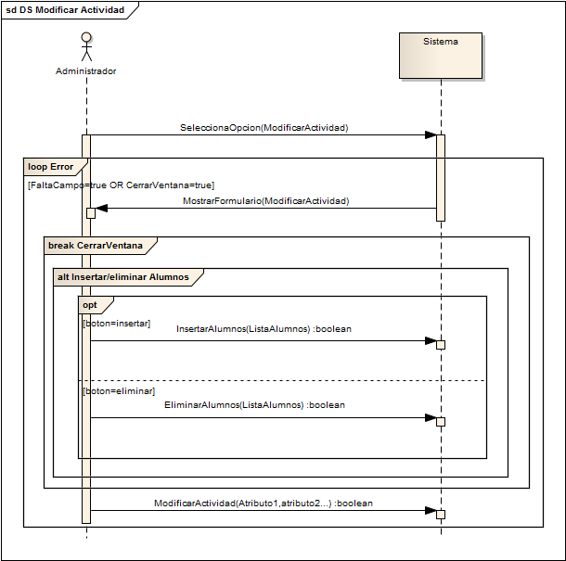

### Gestión de Categorías

#### *Diagrama de secuencia: Insertar Categoría*

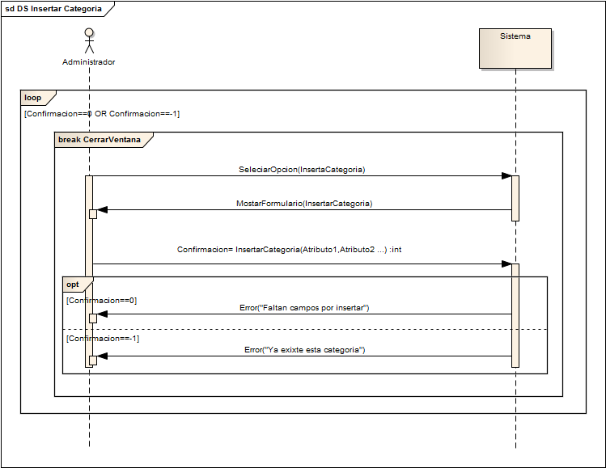

#### *Diagrama de secuencia: Consultar Categoría*

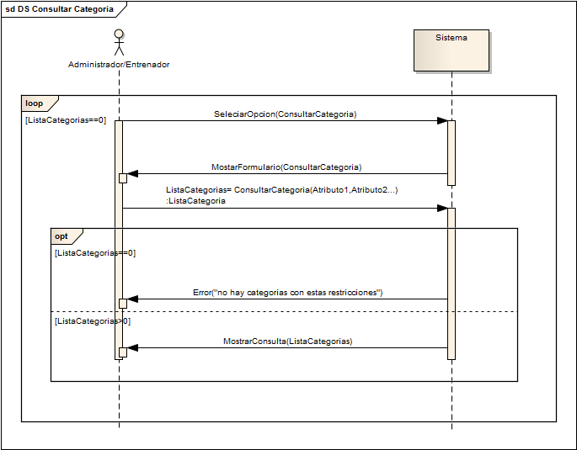

#### *Diagrama de secuencia: Eliminar Categoría*

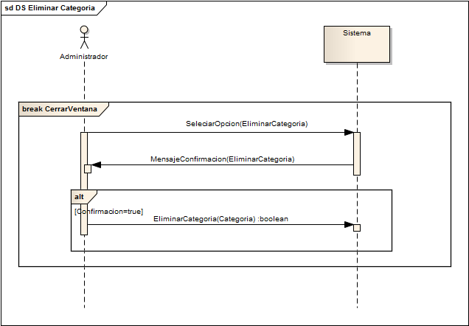

#### *Diagrama de secuencia: Modificar Categoría*

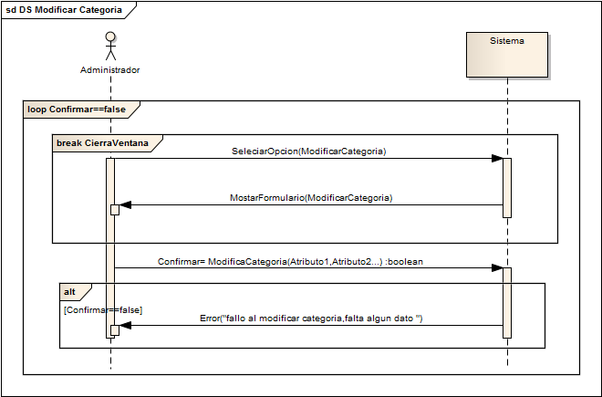

### Gestión de Equipos

#### *Diagrama de secuencia: Insertar Equipo*

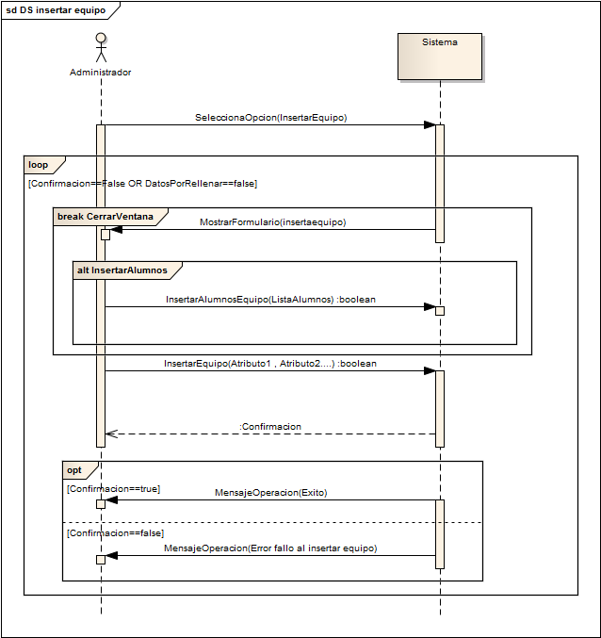

#### *Diagrama de secuencia: Consultar Equipo*

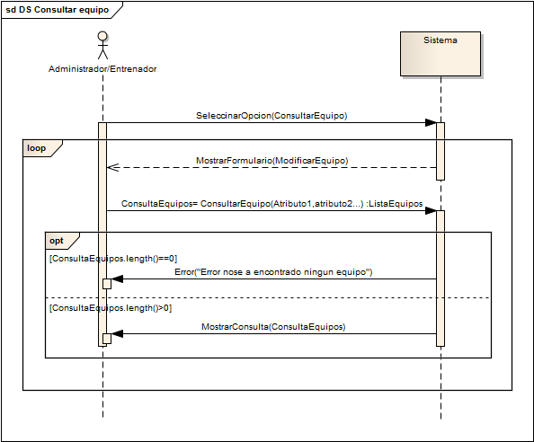

#### *Diagrama de secuencia: Eliminar Equipo*

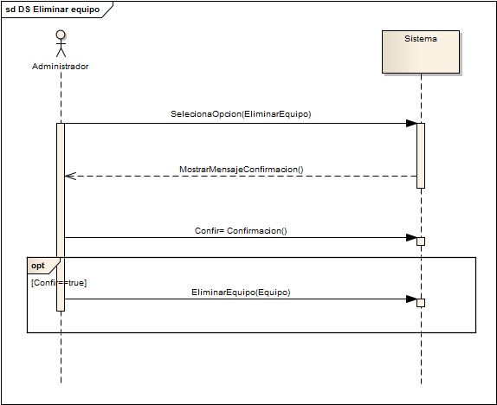

#### *Diagrama de secuencia: Modificar Equipo*

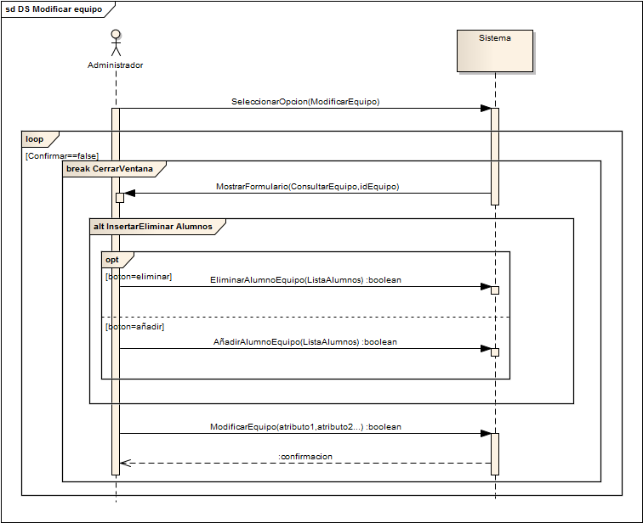

### Gestión de Grupos

#### *Diagrama de secuencia: Insertar Grupo*

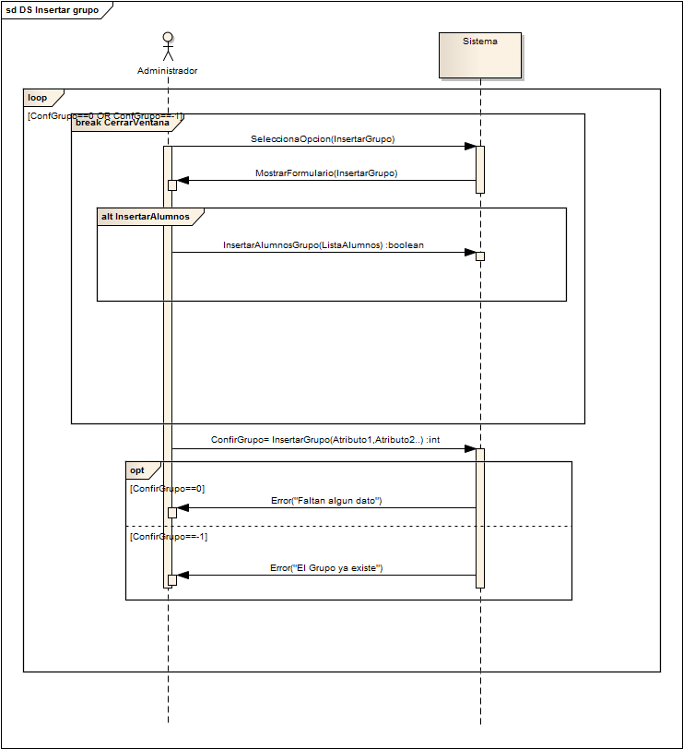

#### *Diagrama de secuencia: Consultar Grupo*

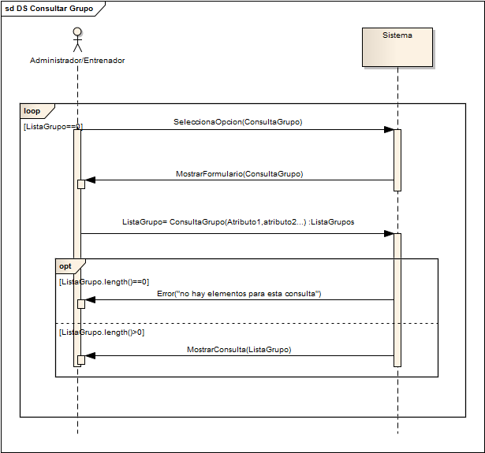

#### *Diagrama de secuencia: Eliminar Grupo*

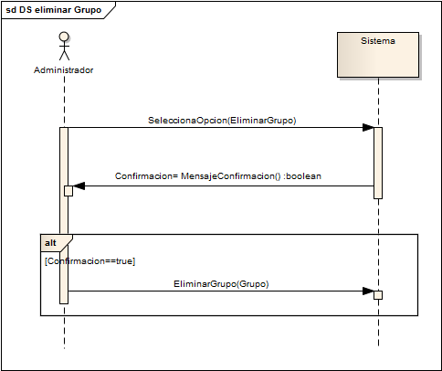

#### *Diagrama de secuencia: Modificar Grupo*

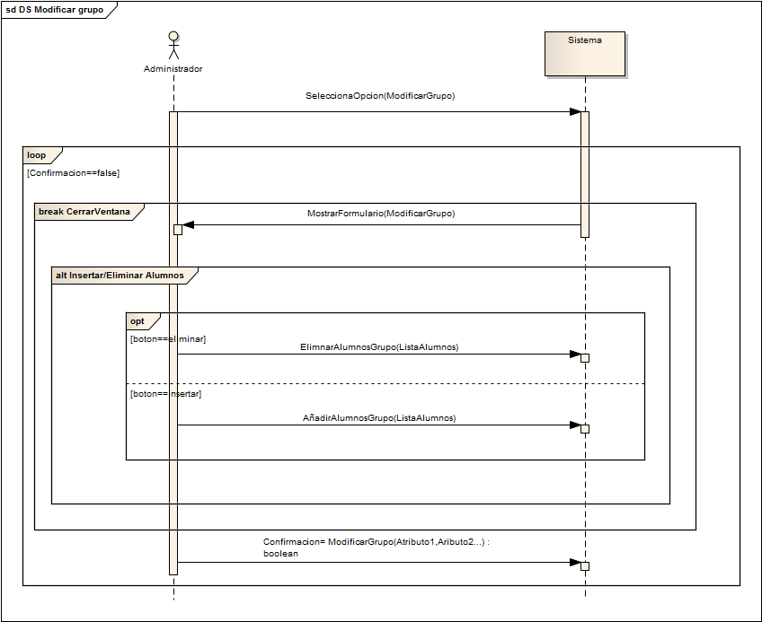

### Gestión de Instalaciones

#### *Diagrama de secuencia: Insertar Instalaciones*

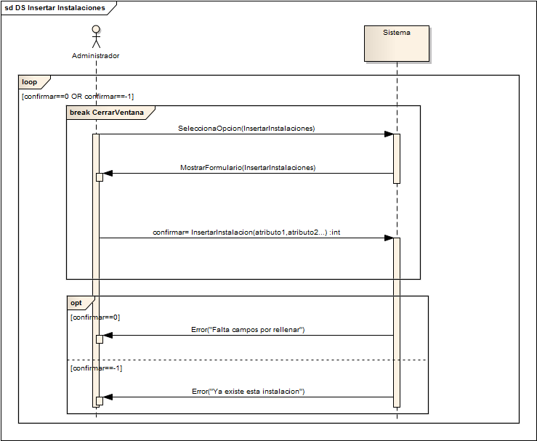

#### *Diagrama de secuencia: Consultar Instalaciones*

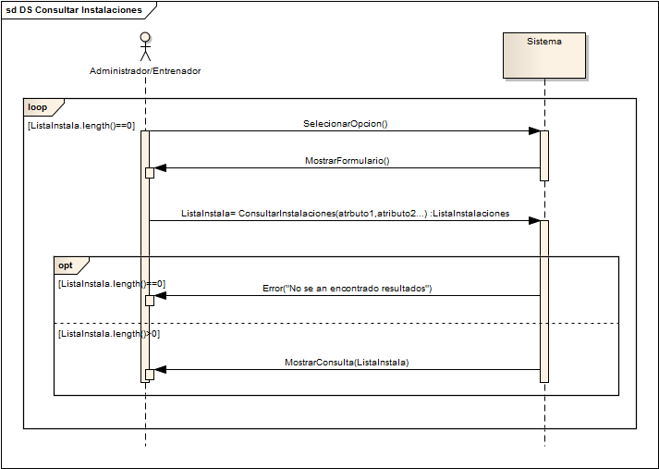

#### *Diagrama de secuencia: Eliminar Instalaciones*

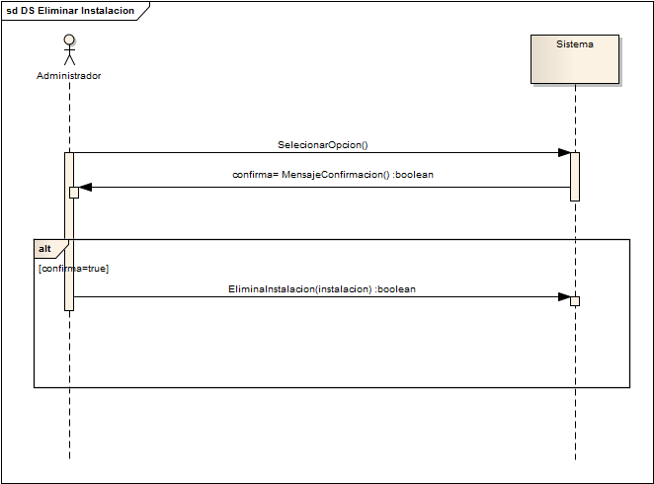

#### *Diagrama de secuencia: Modificar Instalaciones*

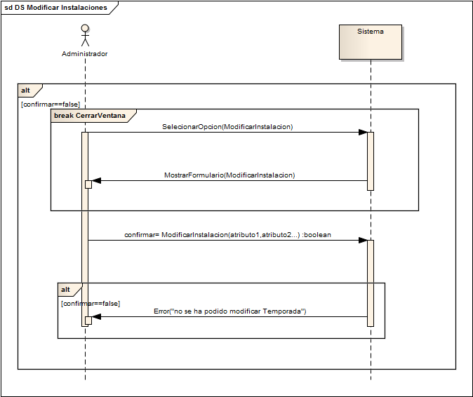

### Gestión de Pagos

#### *Diagrama de secuencia: Insertar Pago*

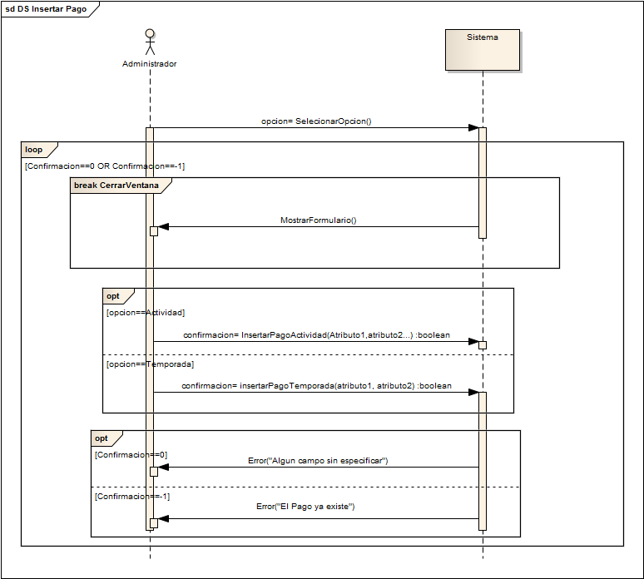

#### *Diagrama de secuencia: Consultar Pago*

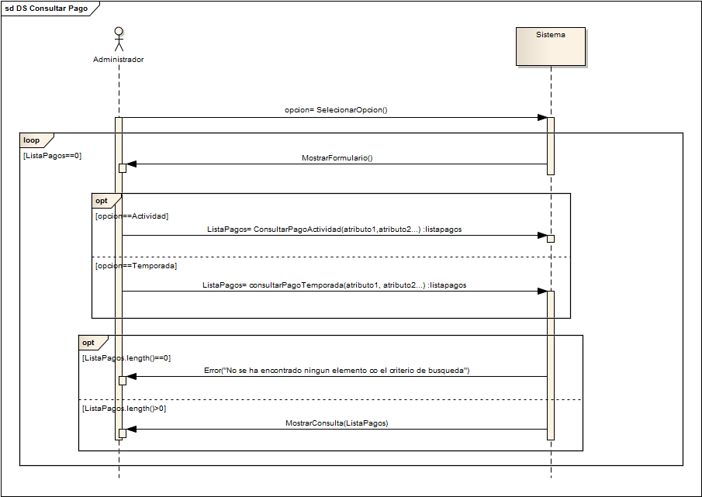

#### *Diagrama de secuencia: Eliminar Pago*

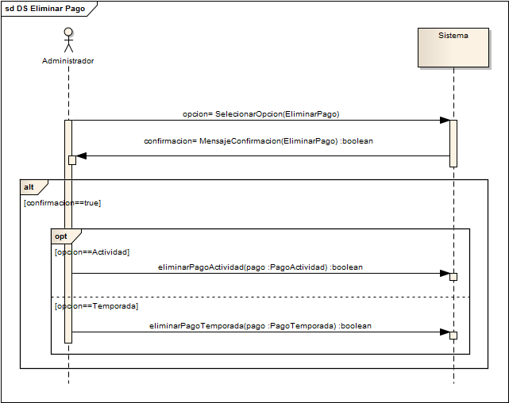

#### *Diagrama de secuencia: Modificar Pago*

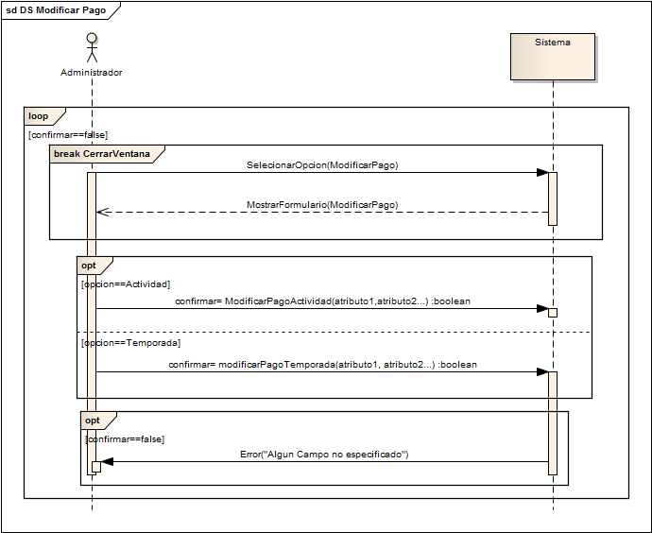

### Gestión de Temporadas

#### *Diagrama de secuencia: Insertar Temporada*

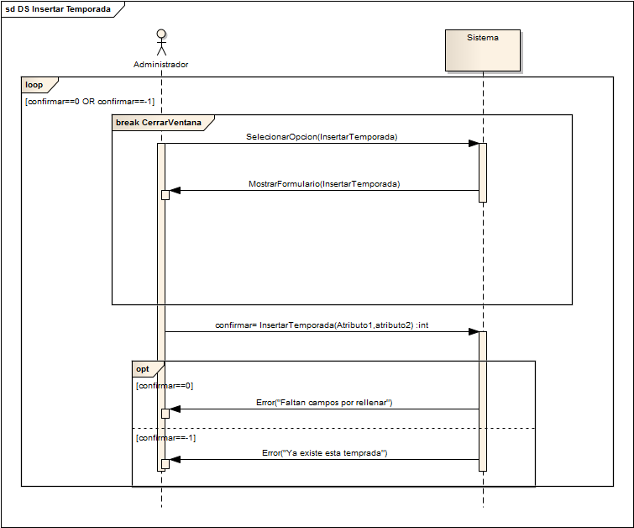

#### *Diagrama de secuencia: Consultar Temporada*

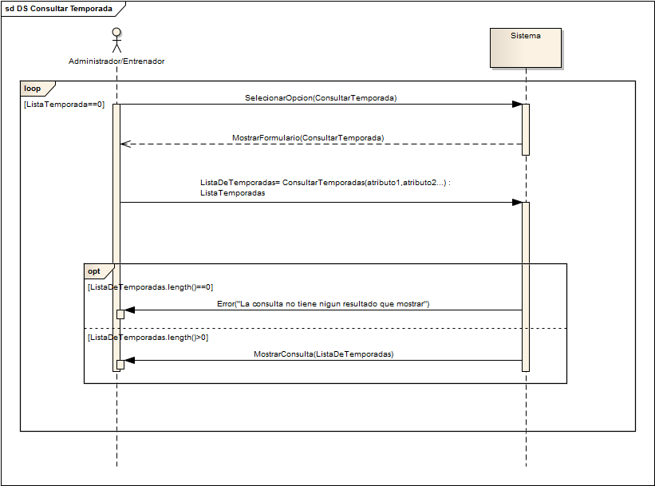

#### *Diagrama de secuencia: Eliminar Temporada*

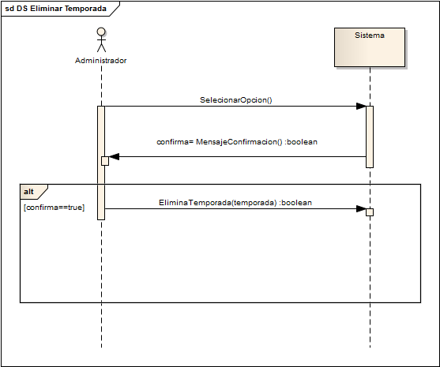

#### *Diagrama de secuencia: Modificar Temporada*

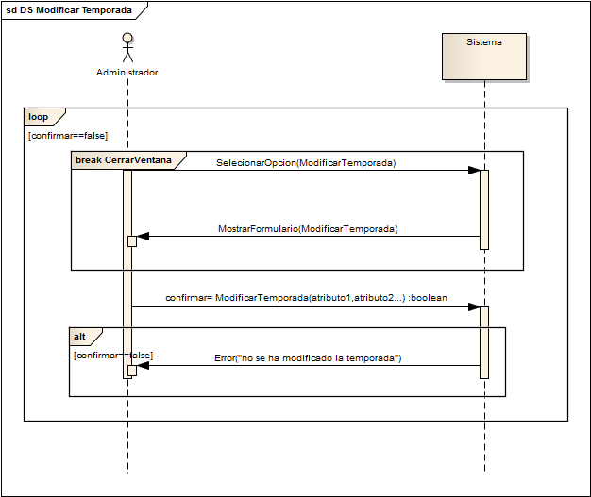

# **Análisis**

## Identificar clases, atributos y relaciones

En este punto se buscan las abstracciones más significativas que identifiquen los aspectos claves del dominio del problema. Las clases conceptuales deben interrelacionarse entre sí a través de las relaciones para satisfacer las necesidades de información o de comportamiento que demandan los casos de uso y así comprender mejor el modelo.

A continuación se detallan las clases, atributos y relaciones entre las clases que se han obtenido para esta segunda iteración del problema planteado.

### Clase: Actividad

Atributos:

* descripcion (string): Descripción breve de la actividad para consultas por el sistema.
* fechaFin (date): Fecha fin de la actividad para la temporada.
* fechaInicio (date): Fecha inicio de la actividad para la temporada.
* nombre (string): Nombre identificativo de la actividad.
* precioNoSocio (float): Es el precio que tendrán que abonar los alumnos que no sean socios y que deseen participar en la actividad.
* precioSocio (float): Es el precio que tendrán que abonar los alumnos que si sean socios y que deseen participar en la actividad.
* idActividad (int): Número identificador de la actividad.

Relaciones:

* Asociación con la clase Alumno.
* Asociación con la clase Temporada.

### Clase: Categoría

Atributos:

* descripción (String): Breve descripción de la categoría del alumno.
* edadMaxima (int): La edad máxima posible a la que se puede acceder a la categoría.
* idCategoria (int): Número identificador de la categoría.
* tipo (String): Nombre de la categoría del alumno.

Relaciones:

* Asociación con la clase Equipo.
* Asociación con la clase Grupo.

### Clase: Equipo

Atributos:

* idEquipo (int): Número identificador del equipo.
* sexo(Sexo): Este campo corresponde con el sexo que tendrán los integrantes del equipo, que pertenece al tipo enumerado Sexo en donde se establecen todos los valores posibles que puede tomar el campo.

Relaciones:

* Asociación con la clase Categoría.
* Asociación con la clase Entrenador.
* Asociación con la clase Fundación.
* Asociación con la clase Alumno.
* Asociación con la clase Temporada.

### Clase: Grupo Entrenamiento

Atributos:

* idGrupo (int): Número identificador del alumno.
* Sexo(Sexo): Este campo corresponde con el sexo que tendrán los integrantes del equipo, que pertenece al tipo enumerado Sexo en donde se establecen todos los valores posibles que puede tomar el campo.

Relaciones:

* Asociación con la clase Entrenador.
* Asociación con la clase Categoría.
* Asociación con la clase Alumno.
* Asociación con la clase Temporada.

### Clase: Pago Temporada (clase de asociación entre las clases Temporada y Alumno)

Atributos:

* idPagoTemporada (int): Número identificador del pago por temporada.

Relaciones:

* Asociación con la clase Cuota precio (composición de esta última)

### Clase: Pago Actividad (clase de asociación entre Alumno y Actividad)

Atributos:

* idPagoActividad (int): Número identificador del pago de la actividad.
* recibo (string): Ruta relativa o completa del archivo que contiene la imagen del recibo/pago/domiciliación del pago de la actividad.

Relaciones:

* Asociación con la clase Cuota precio (composición).

### Clase: Cuota Precio

Atributos:

* idCuotaPrecio (int): Número identificador del precio de la cuota.
* importe (float): Valor numérico del importe de la mensualidad del alumno.
* pagado (boolean): Valor booleano que establece si la mensualidad ha sido pagada o no por el alumno. Se modificará una vez se haya recibido del banco el documento con los pagos del mes.
* fechaPago (date): Fecha en la que se realizó el pago.

Relaciones:

* Asociación con la clase Pago Temporada.
* Asociación con la clase Pago Actividad.

### Clase: Temporada

Atributos:

* curso (string): año correspondiente al curo de la temporada (ejemplo: 2012-2013 sería 12/13).
* idTemporada (int): Número identificador de la temporada.

Relaciones:

* Asociación con la clase Equipo.
* Asociación con la clase Grupo.
* Asociación con la clase Alumno.
* Asociación con la clase Temporada.

### Clase: Instalación

Atributos:

* capacidadEquipos (int): Indica el número de equipos que pueden entrenar a la vez en esa instalación.
* localizacion (String): Indica la calle y zona donde está ubicada la instalación.
* nombre (String): Es el nombre de la instalación.
* idInstalación (int): Número identificador de la instalación.

Relaciones:

* Asociación con la clase Actividad.
* Asociación con la clase GrupoEntrenamiento.

### Clase: Horario (clase de asociación entre Instalación y GrupoEntrenamiento)

Atributos:

* Dia1 (DiasSemana): Este campo corresponde con un día de la semana en el que el grupo entrenará en la instalación, que pertenece al tipo enumerado DiasSemana en donde se establecen todos los valores posibles que puede tomar el campo.
* Hora1 (time): Este campo indica la hora en la que el grupo entrenará en la instalación el día1.
* Dia2 (DiasSemana): Este campo corresponde con el otro día de la semana en el que el grupo entrenará en la instalación, que pertenece al tipo enumerado DiasSemana en donde se establecen todos los valores posibles que puede tomar el campo.
* Hora2 (time): Este campo indica la hora en la que el grupo entrenará en la instalación el día2.

## Modelado estático – Diagrama de clases

El modelo estático proporciona mecanismos para describir y representar las interrelaciones estructurales que se establecen entre las clases conceptuales de un modo visual y compacto.

* Proporciona una estructura estática de las clases conceptuales.
* Al ser un modelo de análisis sólo muestra las clases conceptuales extraídas del dominio de aplicación (dominio del problema) y sus relaciones, no componentes software pertenecientes a la solución.
* La reducida barrera que propugna la orientación a objetos entre el problema y la solución, posibilita que el modelo estático inspire la construcción del modelo de diseño.
* Definen un vocabulario común entre clientes y desarrolladores.
* Una vez que el modelo es estable, la descripción de cada clase será tan detallada como sea posible.
* Elimina la vaguedad en la definición de las clases del dominio del problema.

A continuación se describe el diagrama de clases obtenido para el problema especificado.

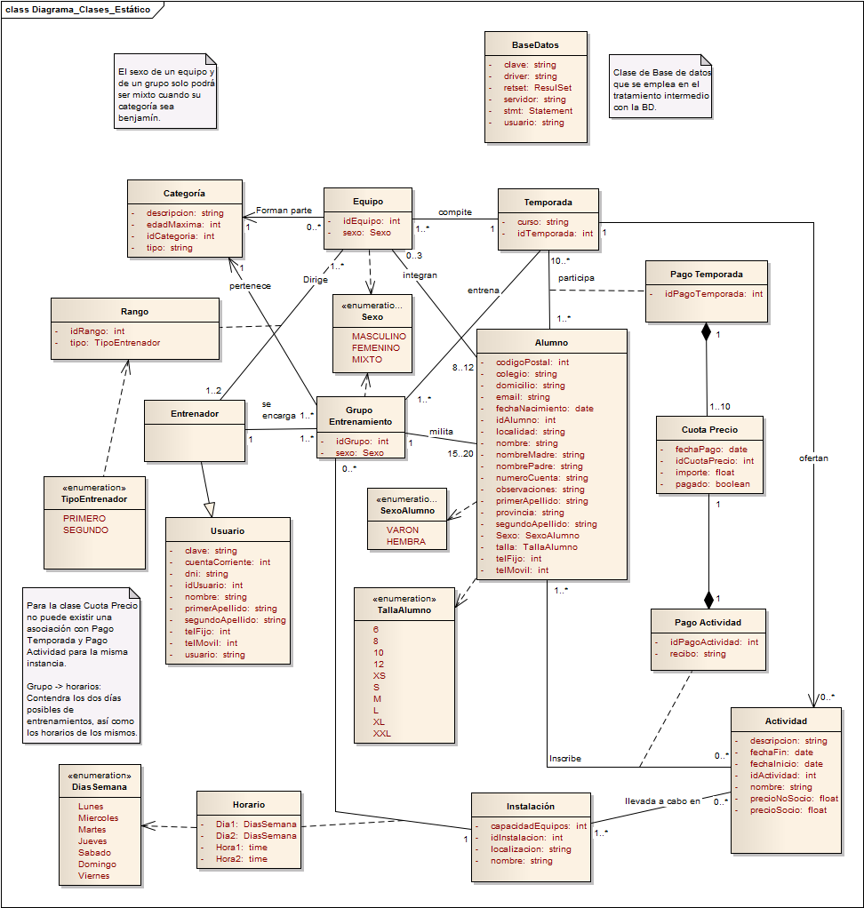

## Modelado del comportamiento externo – Contratos

Describen el comportamiento detallado del sistema en función de los cambios de estado de los objetos cuando se invoca una operación del sistema.

Es un documento que describe lo que una operación se propone lograr, sin decir cómo se conseguirá.

* Define la especificación de una operación sin entrar en su implementación.
* Suele redactarse con un estilo declarativo.

### Contratos de los casos de uso de la Gestión de Actividades

#### *Contratos de Caso de uso: Insertar Actividad*

|  |  |
| --- | --- |
| **Nombre** | InsertarAlumnos(listaAlumnos: lista) |
| **Responsabilidades** | Introduce los alumnos que van a disfrutar de la actividad. |
| **Tipo** | Sistema |
| **Referencias cruzadas** | - |
| **Notas** | - |
| **Excepciones** | - |
| **Salida** | Devuelve si la operación ha sido efectuada correctamente. |
| **Precondición** | Ninguno de los campos puede ser nulo. |
| **Postcondición** | Los alumnos se han insertado en la lista. |

|  |  |
| --- | --- |
| **Nombre** | InsertarInstalacion(listaInstalaciones: lista) |
| **Responsabilidades** | Introduce las instalaciones donde va a desarrollarse la actividad. |
| **Tipo** | Sistema |
| **Referencias cruzadas** | - |
| **Notas** | - |
| **Excepciones** | - |
| **Salida** | Devuelve si la operación ha sido efectuada correctamente. |
| **Precondición** | Ninguno de los campos puede ser nulo. |
| **Postcondición** | Las instalaciones se han insertado en la lista. |

|  |  |
| --- | --- |
| **Nombre** | InsertarDatosActividad(atributo1: tipo1, atributo2: tipo2…) |
| **Responsabilidades** | Introduce los datos de la actividad que estamos creando en el sistema. |
| **Tipo** | Sistema |
| **Referencias cruzadas** | - |
| **Notas** | A más a más de los atributos de un grupo se le pasará la lista de añadidos por parámetro para realizar los cambios que sean necesarios en las listas de alumnos inscritos. |
| **Excepciones** | - |
| **Salida** | Devuelve si la operación ha sido efectuada correctamente. |
| **Precondición** | Los campos que no pueden ser nulos no deben serlo. |
| **Postcondición** | La actividad ha sido creada e inicializada correctamente con todos sus atributos, y alumnos e instalaciones, en el caso de que se hayan especificado. |

#### *Contratos de Caso de uso: Consultar Actividad*

|  |  |
| --- | --- |
| **Nombre** | consultarActividad(atributo1, atributo 2…) |
| **Responsabilidades** | Consultar varias actividades. |
| **Tipo** | Sistema. |
| **Referencias cruzadas** | - |
| **Notas** | - |
| **Excepciones** | - |
| **Salida** | Devuelve una lista con todas las actividades que ha encontrado según los criterios de búsqueda establecidos. |
| **Precondición** | - |
| **Postcondición** | La lista de actividades no deberá ser nula en ningún caso. |

#### *Contratos de Caso de uso: Eliminar Actividad*

|  |  |
| --- | --- |
| **Nombre** | eliminaActividad(actividad: Actividad) |
| **Responsabilidades** | Elimina una actividad existente en el sistema. |
| **Tipo** | Sistema. |
| **Referencias cruzadas** | - |
| **Notas** | - |
| **Excepciones** | - |
| **Salida** | - |
| **Precondición** | Que hayamos seleccionado previamente la actividad que deseamos eliminar. |
| **Postcondición** | La actividad se ha borrado totalmente del sistema. |

#### *Contratos de Caso de uso: Modificar Actividad*

La función de InsertarAlumnos no necesita contrato ya que ha sido definida en el contrato que lleva el mismo nombre más arriba, en los contratos del caso de uso Insertar Actividad.

|  |  |
| --- | --- |
| **Nombre** | eliminarAlumnos(ListaAlumnos: lista) |
| **Responsabilidades** | Eliminalos alumnosde una lista de una actividad existente en el sistema. |
| **Tipo** | Sistema. |
| **Referencias cruzadas** | - |
| **Notas** | - |
| **Excepciones** | - |
| **Salida** | Devuelve si la operación ha sido efectuada correctamente. |
| **Precondición** | Que hayamos seleccionado previamente la actividad que deseamos modificar y que el alumno esté dado de alta en el sistema. |
| **Postcondición** | El alumno ha sido añadido a la lista de eliminados. |

|  |  |
| --- | --- |
| **Nombre** | modificarActividad(atributo1, atributo2…) |
| **Responsabilidades** | Modificauna actividad existente en el sistema. |
| **Tipo** | Sistema. |
| **Referencias cruzadas** | - |
| **Notas** | A más a más de los atributos de un grupo se le pasaran las dos listas de añadidos y eliminados por parámetro para realizar los cambios que sean necesarios en las listas de alumnos inscritos. |
| **Excepciones** | - |
| **Salida** | Devuelve si la operación ha sido efectuada correctamente. |
| **Precondición** | Que hayamos seleccionado previamente la actividad que deseamos modificar. |
| **Postcondición** | El sistema modifica los datos de la actividad. |

### Contratos de los casos de uso de la Gestión de Categorías

#### *Contratos de Caso de uso: InsertarCategoría*

|  |  |
| --- | --- |
| **Nombre** | InsertarCategoria(atributo1: tipo1, atributo2: tipo2…) |
| **Responsabilidades** | Introduce los datos de la categoría que estamos creando en el sistema. |
| **Tipo** | Sistema |
| **Referencias cruzadas** | - |
| **Notas** | - |
| **Excepciones** | - |
| **Salida** | Devuelve si la operación ha sido efectuada correctamente. |
| **Precondición** | Los campos que no pueden ser nulos no deben serlo. |
| **Postcondición** | La categoría ha sido creada e inicializada correctamente con todos sus atributos. |

#### *Contratos de Caso de uso: Consultar Categoria*

|  |  |
| --- | --- |
| **Nombre** | consultarCategoría(atributo1, atributo 2…) |
| **Responsabilidades** | Consultar varias categorías. |
| **Tipo** | Sistema. |
| **Referencias cruzadas** | - |
| **Notas** | - |
| **Excepciones** | - |
| **Salida** | Devuelve una lista con todas las categorías que ha encontrado según los criterios de búsqueda establecidos. |
| **Precondición** | - |
| **Postcondición** | La lista de categorías no deberá ser nula en ningún caso. |

#### *Contratos de Caso de uso: Eliminar Categoria*

|  |  |
| --- | --- |
| **Nombre** | eliminarCategoria(categoria: Categoria) |
| **Responsabilidades** | Elimina una categoríaexistente en el sistema. |
| **Tipo** | Sistema. |
| **Referencias cruzadas** | - |
| **Notas** | - |
| **Excepciones** | - |
| **Salida** | - |
| **Precondición** | Que hayamos seleccionado previamente la categoría que deseamos eliminar. |
| **Postcondición** | La categoría se ha borrado totalmente del sistema. |

#### *Contratos de Caso de uso: Modificar Categoria*

|  |  |
| --- | --- |
| **Nombre** | modificarCategoria(atributo1, atributo2…) |
| **Responsabilidades** | Modifica una categoríaexistente en el sistema. |
| **Tipo** | Sistema. |
| **Referencias cruzadas** | - |
| **Notas** | - |
| **Excepciones** | - |
| **Salida** | Devuelve si la operación ha sido efectuada correctamente. |
| **Precondición** | Que hayamos seleccionado previamente la categoría que deseamos modificar. |
| **Postcondición** | El sistema modifica los datos de la categoría. |

### Contratos de los casos de uso de la Gestión de Equipos

#### *Contratos de Caso de uso: Insertar Equipo*

|  |  |
| --- | --- |
| **Nombre** | InsertarAlumnosEquipo(listaAlumnos: lista) |
| **Responsabilidades** | Introduce los alumnos que van a formar parte del equipo. |
| **Tipo** | Sistema |
| **Referencias cruzadas** | - |
| **Notas** | - |
| **Excepciones** | - |
| **Salida** | Devuelve si la operación ha sido efectuada correctamente. |
| **Precondición** | Ninguno de los campos puede ser nulo. |
| **Postcondición** | Los alumnos se han insertado en la lista de añadidos. |

|  |  |
| --- | --- |
| **Nombre** | InsertarEquipo(atributo1: tipo1, atributo2: tipo2…) |
| **Responsabilidades** | Introduce los datos del equipo que estamos creando en el sistema. |
| **Tipo** | Sistema |
| **Referencias cruzadas** | - |
| **Notas** | A más a más de los atributos de un grupo se le pasará la lista de añadidos por parámetro para realizar los cambios que sean necesarios en las listas de alumnos inscritos. |
| **Excepciones** | - |
| **Salida** | Devuelve si la operación ha sido efectuada correctamente. |
| **Precondición** | Los campos que no pueden ser nulos no deben serlo. |
| **Postcondición** | Elequipo ha sido creado e inicializado correctamente con todos sus atributos, y alumnos, en el caso de que se hayan especificado. |

#### *Contratos de Caso de uso: Consultar Equipo*

|  |  |
| --- | --- |
| **Nombre** | consultarEquipo(atributo1, atributo 2…) |
| **Responsabilidades** | Consultar varios equipos. |
| **Tipo** | Sistema. |
| **Referencias cruzadas** | - |
| **Notas** | - |
| **Excepciones** | - |
| **Salida** | Devuelve una lista con todos los equipos que ha encontrado según los criterios de búsqueda establecidos. |
| **Precondición** | - |
| **Postcondición** | La lista de equipos no deberá ser nula en ningún caso. |

#### *Contratos de Caso de uso: Eliminar Equipo*

|  |  |
| --- | --- |
| **Nombre** | eliminarEquipo(equipo: Equipo) |
| **Responsabilidades** | Elimina unequipoexistente en el sistema. |
| **Tipo** | Sistema. |
| **Referencias cruzadas** | - |
| **Notas** | - |
| **Excepciones** | - |
| **Salida** | - |
| **Precondición** | Que hayamos seleccionado previamente elequipo que deseamos eliminar. |
| **Postcondición** | Elequipo se ha borrado totalmente del sistema. |

#### *Contratos de Caso de uso: Modificar Equipo*

La función de InsertarAlumnosEquipo no necesita contrato ya que ha sido definida en el contrato que lleva el mismo nombre más arriba, en los contratos del caso de uso Insertar Equipo.

|  |  |
| --- | --- |
| **Nombre** | eliminarAlumnoEquipo(ListaAlumnos: lista) |
| **Responsabilidades** | Elimina los alumnos de una lista de unequipoexistente en el sistema. |
| **Tipo** | Sistema. |
| **Referencias cruzadas** | - |
| **Notas** | - |
| **Excepciones** | - |
| **Salida** | Devuelve si la operación ha sido efectuada correctamente. |
| **Precondición** | Que hayamos seleccionado previamente elequipo que deseamos modificar y que el alumno esté dado de alta en el sistema. |
| **Postcondición** | El alumno ha sido añadido a la lista de eliminados. |

|  |  |
| --- | --- |
| **Nombre** | modificarEquipo(atributo1, atributo2…) |
| **Responsabilidades** | Modifica unequipoexistente en el sistema. |
| **Tipo** | Sistema. |
| **Referencias cruzadas** | - |
| **Notas** | A más a más de los atributos de un grupo se le pasaran las dos listas de añadidos y eliminados por parámetro para realizar los cambios que sean necesarios en las listas de alumnos inscritos. |
| **Excepciones** | - |
| **Salida** | Devuelve si la operación ha sido efectuada correctamente. |
| **Precondición** | Que hayamos seleccionado previamente elequipo que deseamos modificar. |
| **Postcondición** | El sistema modifica los datos delequipo. |

### Contratos de los casos de uso de la Gestión de Grupos

#### *Contratos de Caso de uso: Insertar Grupo*

|  |  |
| --- | --- |
| **Nombre** | InsertarAlumnosGrupo(listaAlumnos: lista) |
| **Responsabilidades** | Introduce los alumnos que van a formar parte del grupo. |
| **Tipo** | Sistema |
| **Referencias cruzadas** | - |
| **Notas** | - |
| **Excepciones** | - |
| **Salida** | Devuelve si la operación ha sido efectuada correctamente. |
| **Precondición** | Ninguno de los campos puede ser nulo. |
| **Postcondición** | Los alumnos se han insertado en la lista de añadidos. |

|  |  |
| --- | --- |
| **Nombre** | InsertarGrupo(atributo1: tipo1, atributo2: tipo2…) |
| **Responsabilidades** | Introduce los datos del grupo que estamos creando en el sistema. |
| **Tipo** | Sistema |
| **Referencias cruzadas** | - |
| **Notas** | A más a más de los atributos de un grupo se le pasará la lista de añadidos por parámetro para realizar los cambios que sean necesarios en las listas de alumnos inscritos. |
| **Excepciones** | - |
| **Salida** | Devuelve si la operación ha sido efectuada correctamente. |
| **Precondición** | Los campos que no pueden ser nulos no deben serlo. |
| **Postcondición** | El grupo ha sido creado e inicializado correctamente con todos sus atributos, y alumnos, en el caso de que se hayan especificado. |

#### *Contratos de Caso de uso: Consultar Grupo*

|  |  |
| --- | --- |
| **Nombre** | consultarGrupo(atributo1, atributo 2…) |
| **Responsabilidades** | Consultar varios grupos. |
| **Tipo** | Sistema. |
| **Referencias cruzadas** | - |
| **Notas** | - |
| **Excepciones** | - |
| **Salida** | Devuelve una lista con todos los grupos que ha encontrado según los criterios de búsqueda establecidos. |
| **Precondición** | - |
| **Postcondición** | La lista de grupos no deberá ser nula en ningún caso. |

#### *Contratos de Caso de uso: Eliminar Grupo*

|  |  |
| --- | --- |
| **Nombre** | eliminarGrupo(grupo: Grupos) |
| **Responsabilidades** | Elimina un grupoexistente en el sistema. |
| **Tipo** | Sistema. |
| **Referencias cruzadas** | - |
| **Notas** | - |
| **Excepciones** | - |
| **Salida** | - |
| **Precondición** | Que hayamos seleccionado previamente el grupo que deseamos eliminar. |
| **Postcondición** | El grupo se ha borrado totalmente del sistema. |

#### *Contratos de Caso de uso: Modificar Grupo*

La función de InsertarAlumnosEquipo no necesita contrato ya que ha sido definida en el contrato que lleva el mismo nombre más arriba, en los contratos del caso de uso Insertar Equipo.

|  |  |
| --- | --- |
| **Nombre** | eliminarAlumnosGrupo(ListaAlumnos: lista) |
| **Responsabilidades** | Elimina los alumnos de una lista de un grupoexistente en el sistema. |
| **Tipo** | Sistema. |
| **Referencias cruzadas** | - |
| **Notas** | - |
| **Excepciones** | - |
| **Salida** | Devuelve si la operación ha sido efectuada correctamente. |
| **Precondición** | Que hayamos seleccionado previamente el grupo que deseamos modificar y que el alumno esté dado de alta en el sistema. |
| **Postcondición** | El alumno ha sido añadido a la lista de eliminados. |

|  |  |
| --- | --- |
| **Nombre** | modificarGrupo(atributo1, atributo2…) |
| **Responsabilidades** | Modifica un grupoexistente en el sistema. |
| **Tipo** | Sistema. |
| **Referencias cruzadas** | - |
| **Notas** | A más a más de los atributos de un grupo se le pasaran las dos listas de añadidos y eliminados por parámetro para realizar los cambios que sean necesarios en las listas de alumnos inscritos. |
| **Excepciones** | - |
| **Salida** | Devuelve si la operación ha sido efectuada correctamente. |
| **Precondición** | Que hayamos seleccionado previamente el grupo que deseamos modificar. |
| **Postcondición** | El sistema modifica los datos del grupo. |

### Contratos de los casos de uso de la Gestión de Instalaciones

#### *Contratos de Caso de uso: Insertar Instalación*

|  |  |
| --- | --- |
| **Nombre** | InsertarInstalacion(atributo1: tipo1, atributo2: tipo2…) |
| **Responsabilidades** | Introduce los datos de la instalación que estamos creando en el sistema. |
| **Tipo** | Sistema |
| **Referencias cruzadas** | - |
| **Notas** | - |
| **Excepciones** | - |
| **Salida** | Devuelve si la operación ha sido efectuada correctamente. |
| **Precondición** | Los campos que no pueden ser nulos no deben serlo. |
| **Postcondición** | La instalación ha sido creada e inicializada correctamente con todos sus atributos. |

#### *Contratos de Caso de uso: Consultar Instalación*

|  |  |
| --- | --- |
| **Nombre** | consultarInstalacion(atributo1, atributo 2…) |
| **Responsabilidades** | Consultar varias instalaciones. |
| **Tipo** | Sistema. |
| **Referencias cruzadas** | - |
| **Notas** | - |
| **Excepciones** | - |
| **Salida** | Devuelve una lista con todas las instalaciones que ha encontrado según los criterios de búsqueda establecidos. |
| **Precondición** | - |
| **Postcondición** | La lista de instalaciones no deberá ser nula en ningún caso. |

#### *Contratos de Caso de uso: Eliminar Instalación*

|  |  |
| --- | --- |
| **Nombre** | eliminarInstalacion(instalacion: Instalacion) |
| **Responsabilidades** | Elimina una instalación existente en el sistema. |
| **Tipo** | Sistema. |
| **Referencias cruzadas** | - |
| **Notas** | - |
| **Excepciones** | - |
| **Salida** | - |
| **Precondición** | Que hayamos seleccionado previamente la instalación que deseamos eliminar. |
| **Postcondición** | La instalación se ha borrado totalmente del sistema. |

#### *Contratos de Caso de uso: Modificar Instalción*

|  |  |
| --- | --- |
| **Nombre** | modificarInstalacion(atributo1, atributo2…) |
| **Responsabilidades** | Modifica una instalación existente en el sistema. |
| **Tipo** | Sistema. |
| **Referencias cruzadas** | - |
| **Notas** | - |
| **Excepciones** | - |
| **Salida** | Devuelve si la operación ha sido efectuada correctamente. |
| **Precondición** | Que hayamos seleccionado previamente la instalación que deseamos modificar. |
| **Postcondición** | El sistema modifica los datos de la instalación. |

### Contratos de los casos de uso de la Gestión de Pagos

#### *Contratos de Caso de uso: Insertar Pago*

|  |  |
| --- | --- |
| **Nombre** | InsertarPagoActividad(atributo1: tipo1, atributo2: tipo2…) |
| **Responsabilidades** | Introduce los datos delpagode una actividad que estamos creando en el sistema. |
| **Tipo** | Sistema |
| **Referencias cruzadas** | - |
| **Notas** | - |
| **Excepciones** | - |
| **Salida** | Devuelve si la operación ha sido efectuada correctamente. |
| **Precondición** | Los campos que no pueden ser nulos no deben serlo. |
| **Postcondición** | Elpago ha sido creado e inicializado correctamente con todos sus atributos. |

|  |  |
| --- | --- |
| **Nombre** | InsertarPagoTemporada(atributo1: tipo1, atributo2: tipo2…) |
| **Responsabilidades** | Introduce los datos del pago de la temporada que estamos creando en el sistema. |
| **Tipo** | Sistema |
| **Referencias cruzadas** | - |
| **Notas** | - |
| **Excepciones** | - |
| **Salida** | Devuelve si la operación ha sido efectuada correctamente. |
| **Precondición** | Los campos que no pueden ser nulos no deben serlo. |
| **Postcondición** | El pago ha sido creado e inicializado correctamente con todos sus atributos. |

#### *Contratos de Caso de uso: Consultar Pago*

|  |  |
| --- | --- |
| **Nombre** | consultarPagoActividad(atributo1, atributo 2…) |
| **Responsabilidades** | Consultar varios pagos de una actividad. |
| **Tipo** | Sistema. |
| **Referencias cruzadas** | - |
| **Notas** | - |
| **Excepciones** | - |
| **Salida** | Devuelve una lista con todos los pagos que ha encontrado según los criterios de búsqueda establecidos. |
| **Precondición** | - |
| **Postcondición** | La lista de pagos no deberá ser nula en ningún caso. |

|  |  |
| --- | --- |
| **Nombre** | consultarPagoTemporada(atributo1, atributo 2…) |
| **Responsabilidades** | Consultar varios pagos de una temporada. |
| **Tipo** | Sistema. |
| **Referencias cruzadas** | - |
| **Notas** | - |
| **Excepciones** | - |
| **Salida** | Devuelve una lista con todos los pagos que ha encontrado según los criterios de búsqueda establecidos. |
| **Precondición** | - |
| **Postcondición** | La lista de pagos no deberá ser nula en ningún caso. |

#### *Contratos de Caso de uso: Eliminar Pago*

|  |  |
| --- | --- |
| **Nombre** | eliminarPagoActividad(pago: PagoActividad) |
| **Responsabilidades** | Elimina un pagode una actividad existente en el sistema. |
| **Tipo** | Sistema. |
| **Referencias cruzadas** | - |
| **Notas** | - |
| **Excepciones** | - |
| **Salida** | - |
| **Precondición** | Que hayamos seleccionado previamente el pago que deseamos eliminar. |
| **Postcondición** | Elpago se ha borrado totalmente del sistema. |

|  |  |
| --- | --- |
| **Nombre** | eliminarPagoTemporada(pago: PagoTemporada) |
| **Responsabilidades** | Elimina un pago de una temporada existente en el sistema. |
| **Tipo** | Sistema. |
| **Referencias cruzadas** | - |
| **Notas** | - |
| **Excepciones** | - |
| **Salida** | - |
| **Precondición** | Que hayamos seleccionado previamente el pago que deseamos eliminar. |
| **Postcondición** | El pago se ha borrado totalmente del sistema. |

#### *Contratos de Caso de uso: Modificar Pago*

|  |  |
| --- | --- |
| **Nombre** | modificarPagoActividad(atributo1, atributo2…) |
| **Responsabilidades** | Modifica unpagode una actividad existente en el sistema. |
| **Tipo** | Sistema. |
| **Referencias cruzadas** | - |
| **Notas** | - |
| **Excepciones** | - |
| **Salida** | Devuelve si la operación ha sido efectuada correctamente. |
| **Precondición** | Que hayamos seleccionado previamente elpago que deseamos modificar. |
| **Postcondición** | El sistema modifica los datos delpago. |

|  |  |
| --- | --- |
| **Nombre** | modificarPagoTemporada(atributo1, atributo2…) |
| **Responsabilidades** | Modifica un pago de una temporada existente en el sistema. |
| **Tipo** | Sistema. |
| **Referencias cruzadas** | - |
| **Notas** | - |
| **Excepciones** | - |
| **Salida** | Devuelve si la operación ha sido efectuada correctamente. |
| **Precondición** | Que hayamos seleccionado previamente el pago que deseamos modificar. |
| **Postcondición** | El sistema modifica los datos del pago. |

### Contratos de los casos de uso de la Gestión de Temporadas

#### *Contratos de Caso de uso: Insertar Temporada*

|  |  |
| --- | --- |
| **Nombre** | InsertarTemporada(atributo1: tipo1, atributo2: tipo2…) |
| **Responsabilidades** | Introduce los datos de la temporada que estamos creando en el sistema. |
| **Tipo** | Sistema |
| **Referencias cruzadas** | - |
| **Notas** | - |
| **Excepciones** | - |
| **Salida** | Devuelve si la operación ha sido efectuada correctamente. |
| **Precondición** | Los campos que no pueden ser nulos no deben serlo. |
| **Postcondición** | La temporada ha sido creada e inicializada correctamente con todos sus atributos. |

#### *Contratos de Caso de uso: Consultar Temporada*

|  |  |
| --- | --- |
| **Nombre** | consultarTemporada(atributo1, atributo 2…) |
| **Responsabilidades** | Consultar varias temporadas. |
| **Tipo** | Sistema. |
| **Referencias cruzadas** | - |
| **Notas** | - |
| **Excepciones** | - |
| **Salida** | Devuelve una lista con todas las temporadas que ha encontrado según los criterios de búsqueda establecidos. |
| **Precondición** | - |
| **Postcondición** | La lista de temporadas no deberá ser nula en ningún caso. |

#### *Contratos de Caso de uso: Eliminar Temporada*

|  |  |
| --- | --- |
| **Nombre** | eliminarTemporada(temporada: Temporada) |
| **Responsabilidades** | Elimina una temporadaexistente en el sistema. |
| **Tipo** | Sistema. |
| **Referencias cruzadas** | - |
| **Notas** | - |
| **Excepciones** | - |
| **Salida** | - |
| **Precondición** | Que hayamos seleccionado previamente la temporada que deseamos eliminar. |
| **Postcondición** | La temporada se ha borrado totalmente del sistema. |

#### *Contratos de Caso de uso: Modificar Temporada*

|  |  |
| --- | --- |
| **Nombre** | modificarTemporada(atributo1, atributo2…) |
| **Responsabilidades** | Modifica una temporadaexistente en el sistema. |
| **Tipo** | Sistema. |
| **Referencias cruzadas** | - |
| **Notas** | - |
| **Excepciones** | - |
| **Salida** | Devuelve si la operación ha sido efectuada correctamente. |
| **Precondición** | Que hayamos seleccionado previamente la temporada que deseamos modificar. |
| **Postcondición** | El sistema modifica los datos de la temporada. |

# **Diseño**

## Descomposición del sistema en subsistemas de diseño para obtener la arquitectura del sistema.

### Establecer la arquitectura del sistema.

Para llevar a cabo la fase de diseño hay que establecer la arquitectura del sistema teniendo en cuenta los siguientes puntos:

* Objetivos de diseño del sistema.
* Estilos arquitectónicos posibles.
* Documentación de las etapas anteriores del proceso de desarrollo.

### Subsistemas funcionales.

En el modelado de requisitos se han detectado los siguientes subsistemas funcionales:

* Subsistema GestionAlumnos.
* Subsistema GestionUsuarios.
* Subsistema GestiónPagos.
* Subsistema GestiónGruposEntrenamiento.
* Subsistema GestiónEquipos.
* Subsistema GestiónActividades.
* Subsistema GestiónTemporadas.
* Subsistema GestiónCategorías.
* Subsistema GestiónInstalaciones.

#### *Subsistema Gestión de Actividades*

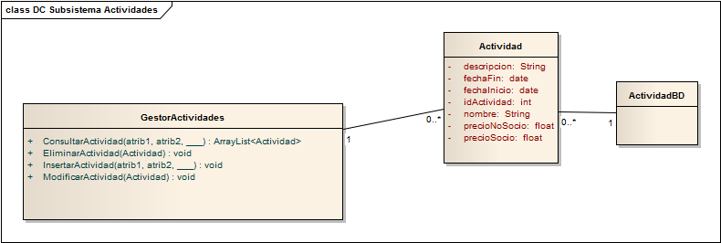

#### *Subsistema Gestión de Categorías*

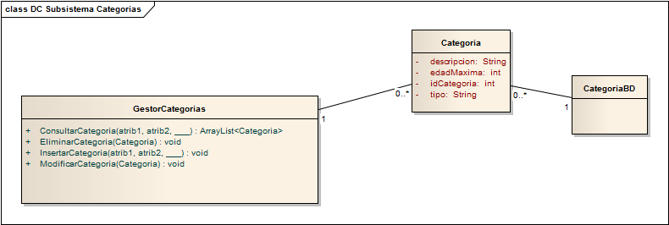

#### *Subsistema Gestión de Equipos*

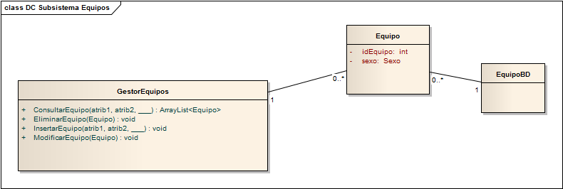

#### *Subsistema Gestión de Grupos*

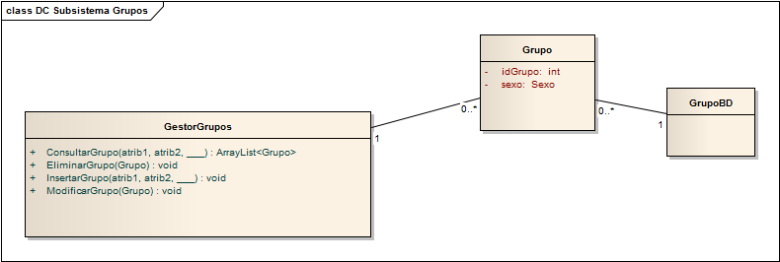

#### *Subsistema Gestión de Instalaciones*

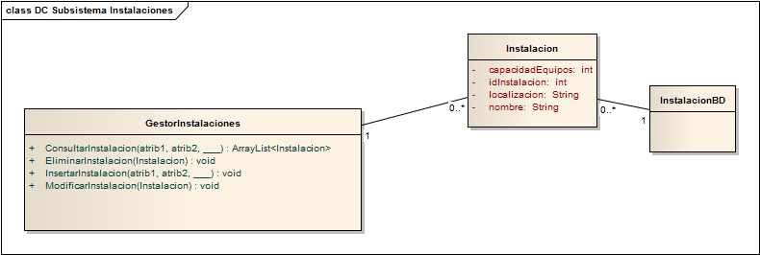

#### *Subsistema Gestión de Temporadas*

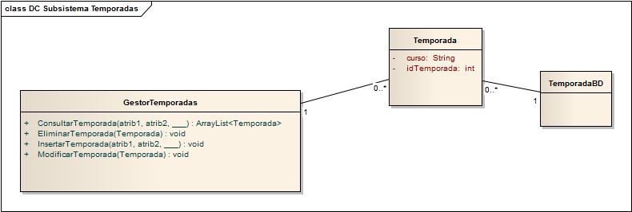

#### *Subsistema Gestión de Pagos*

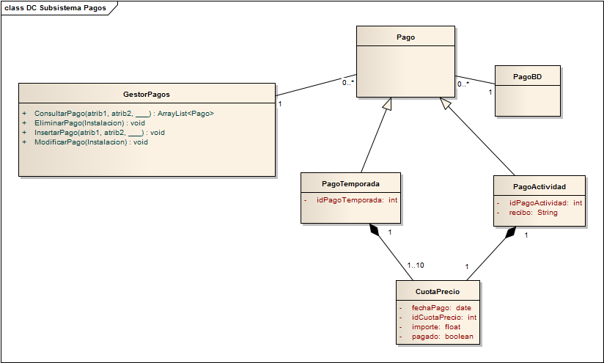

### Determinación de la arquitectura.

Después de analizar los objetivos de diseño y los estilos arquitectónicos para el sistema se decide:

Utilizar una arquitectura software basada en capas cerradas que separe la aplicación en tres niveles ya que esto mejora la estructura del sistema y fomenta la flexibilidad en cuanto a sustitución de servicios o interfaz de usuario.

* Interfaz de usuario.
* Lógica de aplicación.
* Servicios

### Diagrama arquitectura software de tres capas cerradas

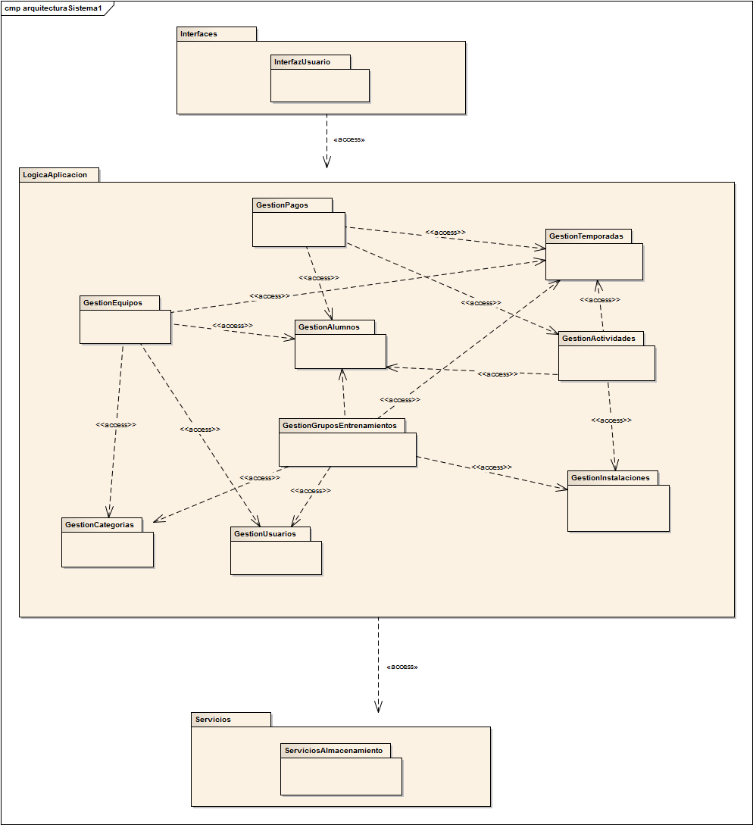

## Diagramas de Secuencia de Diseño

#### *Diagrama de secuencia: Consultar Actividad*

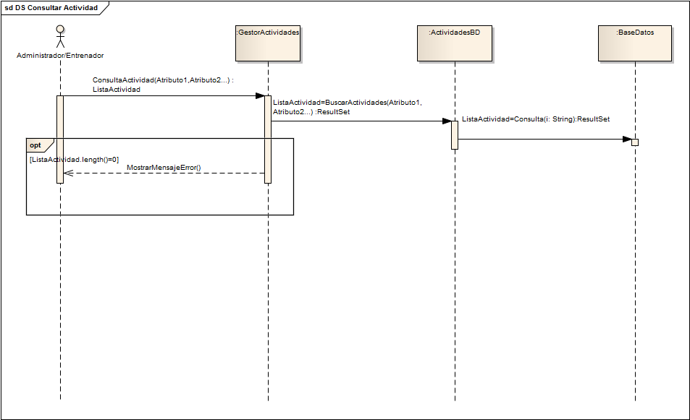

#### *Diagrama de secuencia: Eliminar Actividad*

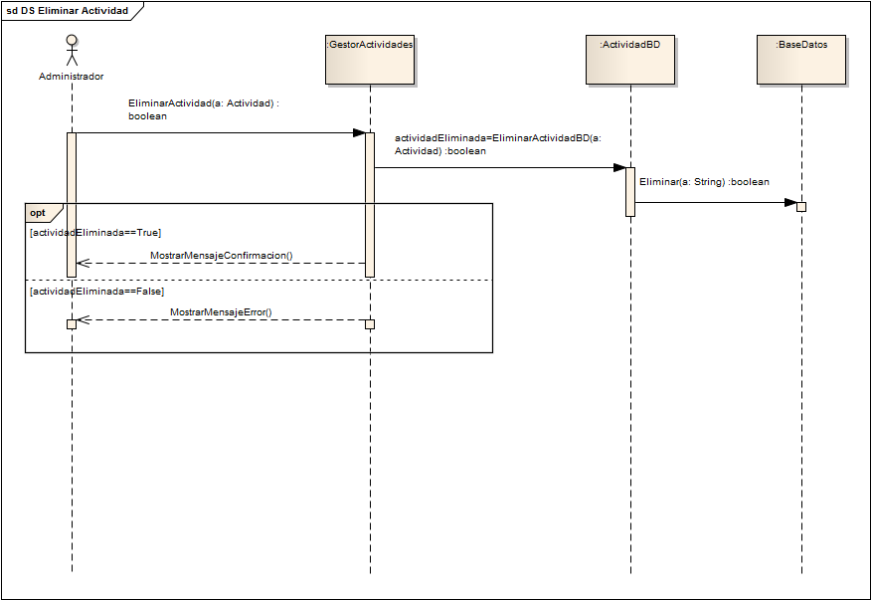

#### *Diagrama de secuencia: Insertar Actividad*

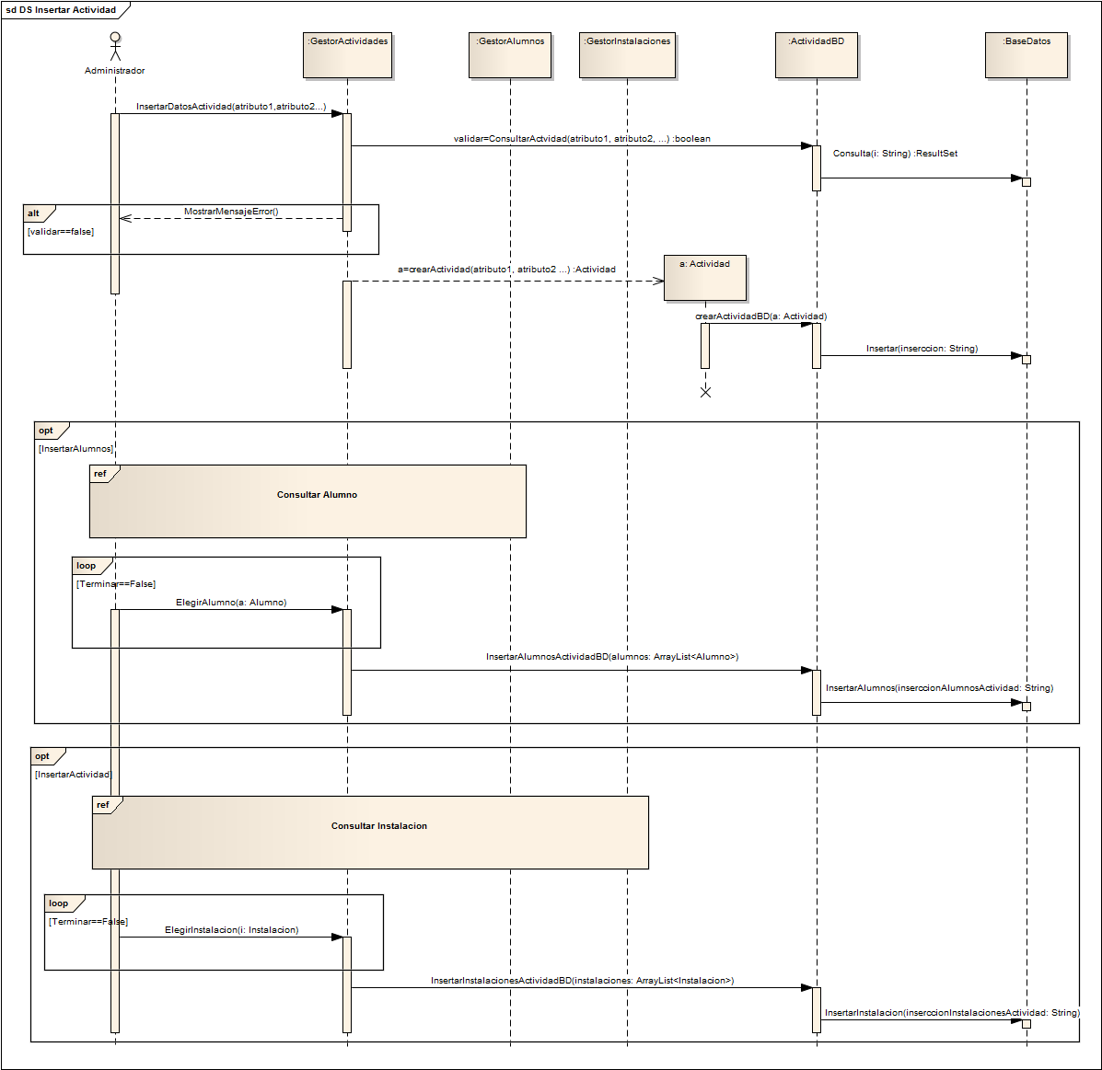

#### *Diagrama de secuencia:Modificar Actividad*

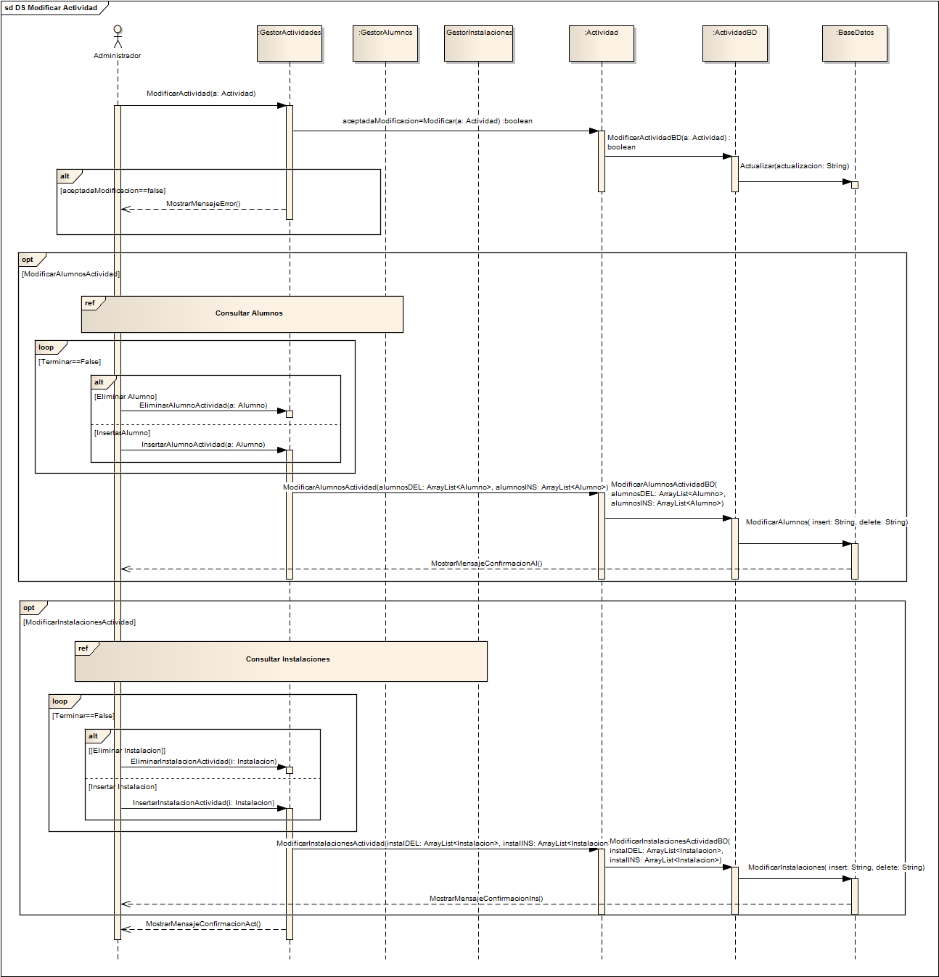

#### *Diagrama de secuencia: ConsultarCategorías*

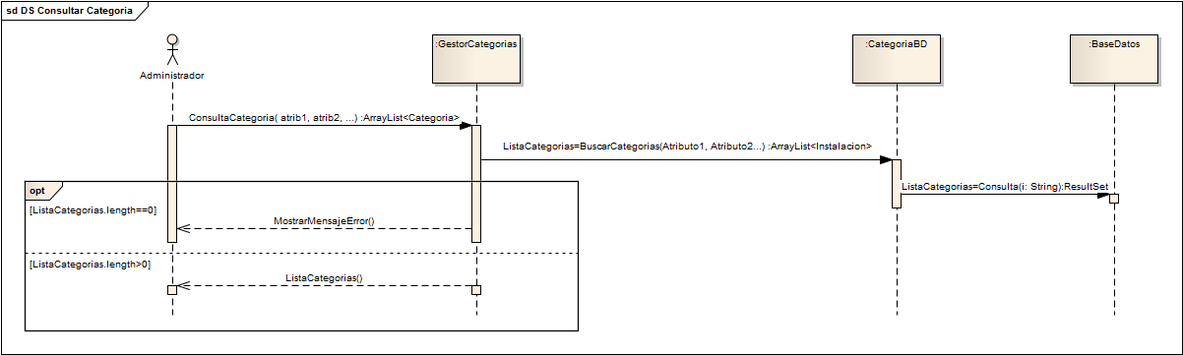

#### *Diagrama de secuencia: EliminarCategorías*

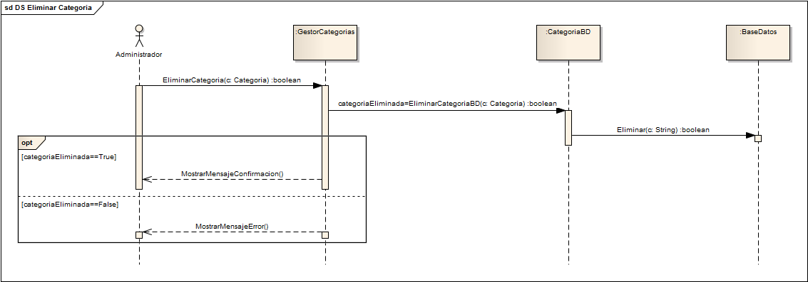

#### *Diagrama de secuencia: InsertarCategorías*

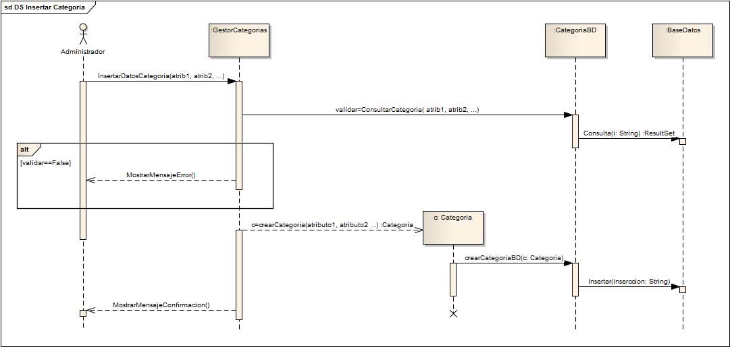

#### *Diagrama de secuencia: ModificarCategorías*

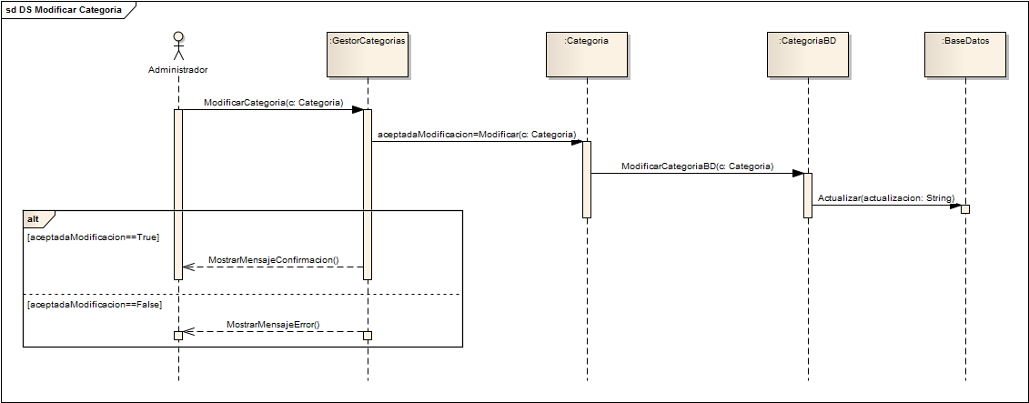

#### *Diagrama de secuencia: ConsultarInstalaciones*

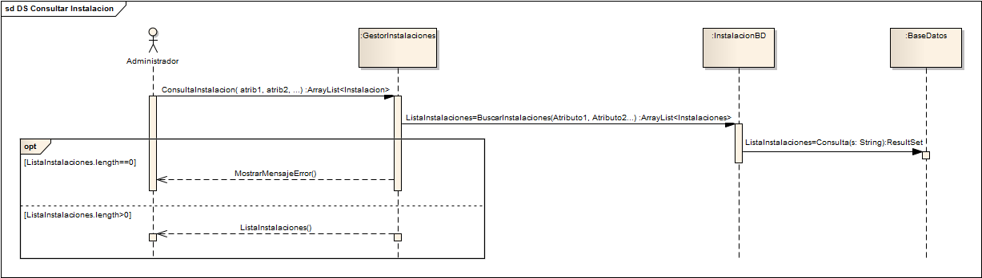

#### *Diagrama de secuencia: EliminarInstalaciones*

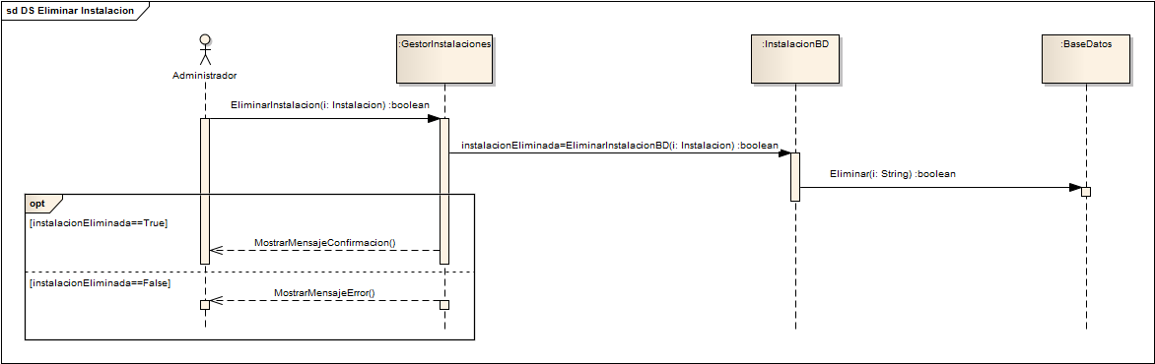

#### *Diagrama de secuencia: InsertarInstalaciones*

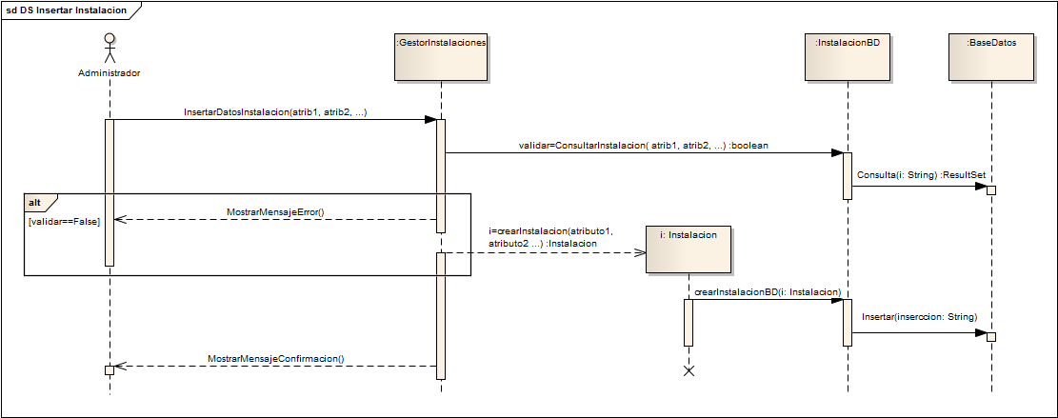

#### *Diagrama de secuencia: ModificarInstalaciones*

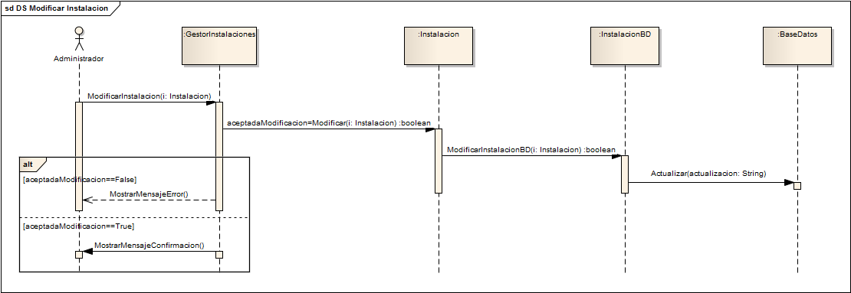

#### *Diagrama de secuencia: ConsultarPago Actividad*

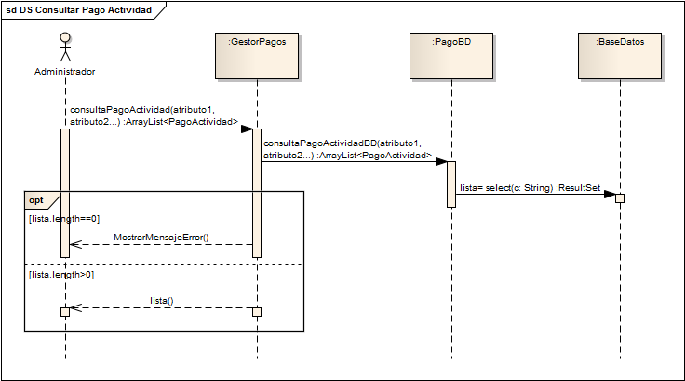

#### *Diagrama de secuencia: EliminarPago Actividad*

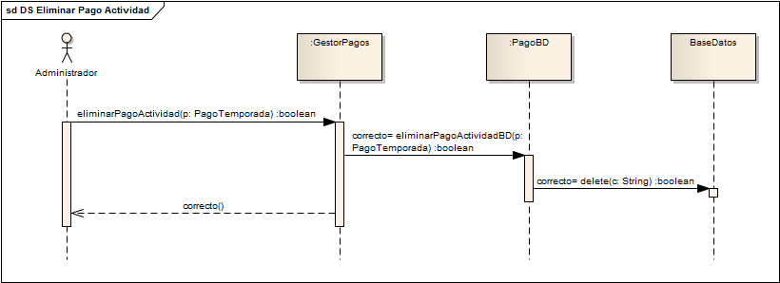

#### *Diagrama de secuencia: InsertarPago Actividad*

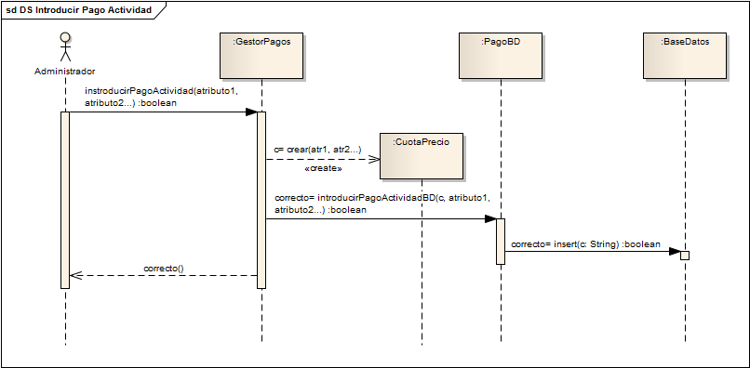

#### *Diagrama de secuencia: ModificarPago Actividad*

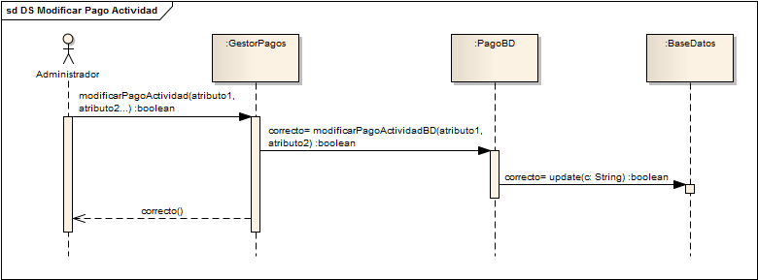

#### *Diagrama de secuencia: ConsultarPago Temporada*

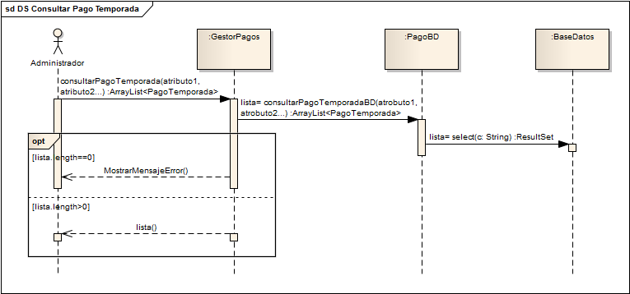

#### *Diagrama de secuencia: EliminarPago Temporada*

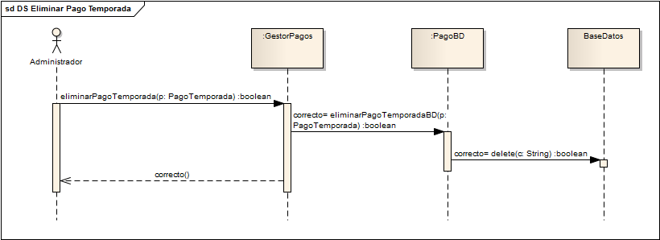

#### *Diagrama de secuencia: InsertarPago Temporada*

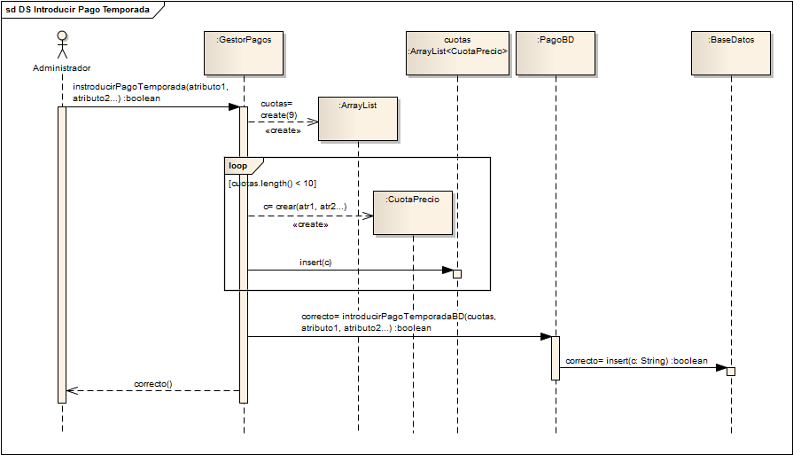

#### *Diagrama de secuencia: ModificarPago Temporada*

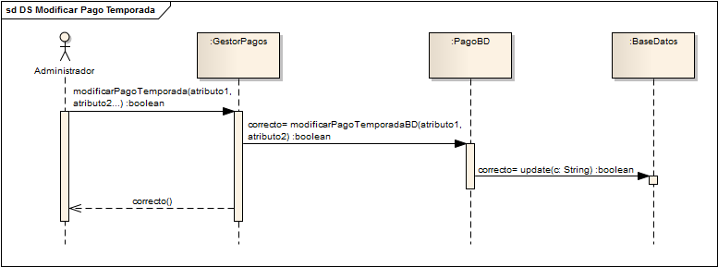

#### *Diagrama de secuencia: ConsultarEquipos*

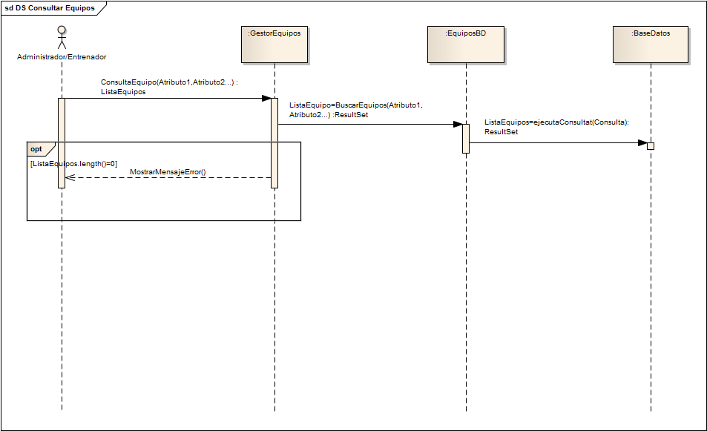

#### *Diagrama de secuencia: EliminarEquipos*

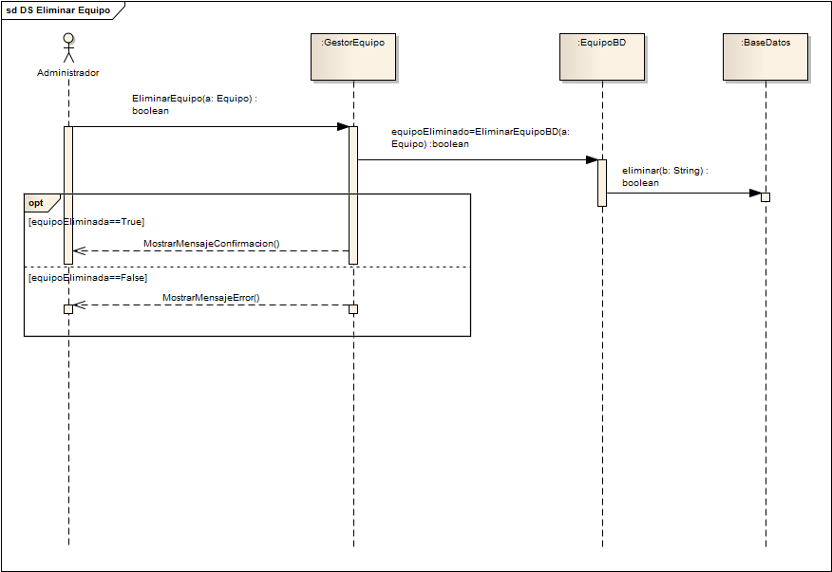

#### 

#### *Diagrama de secuencia: InsertarEquipos*

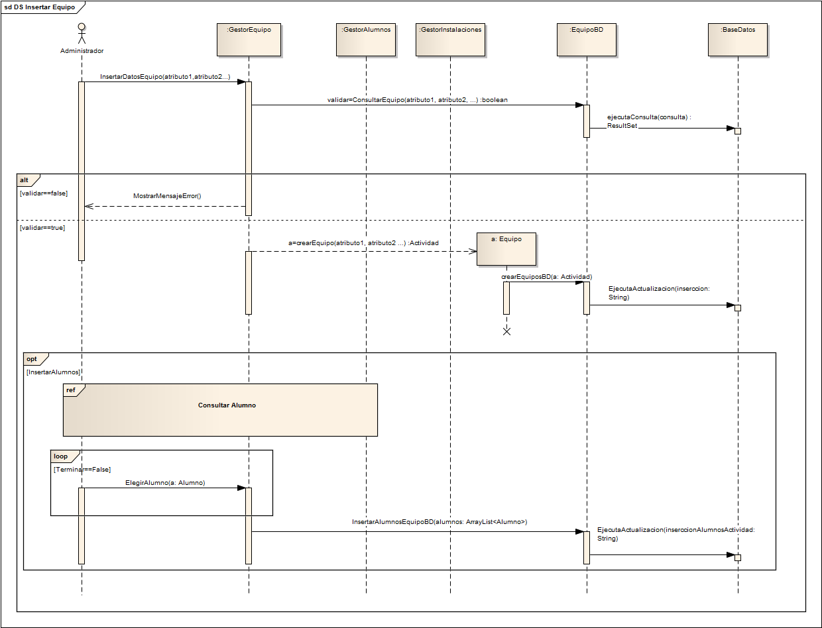

#### *Diagrama de secuencia: ModificarEquipos*

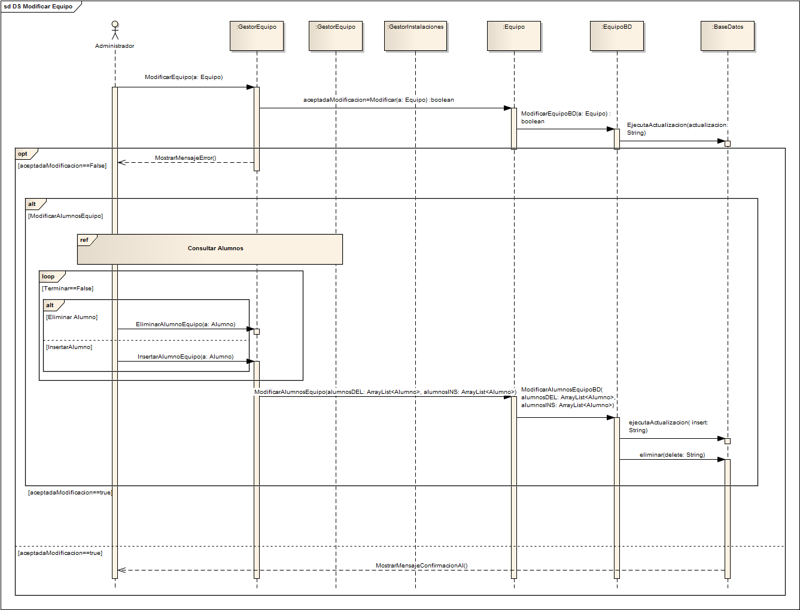

#### *Diagrama de secuencia: ConsultarGrupos*

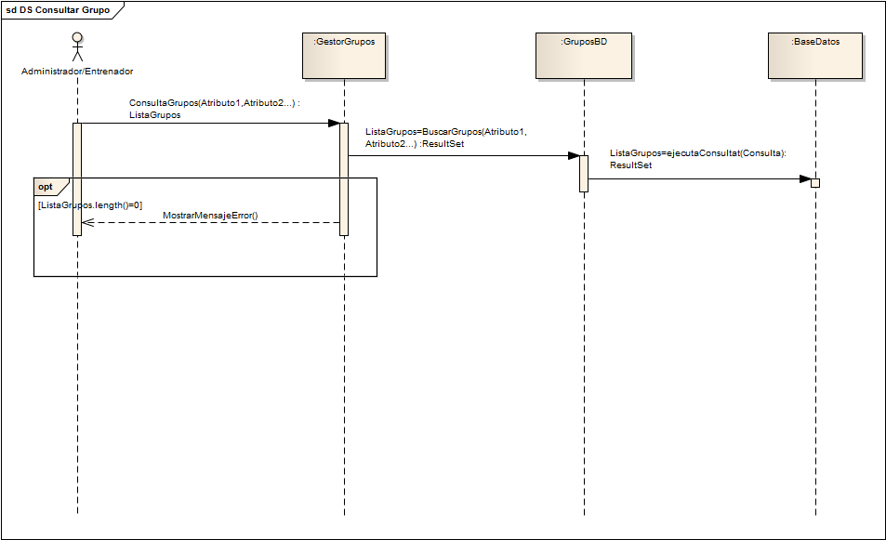

#### *Diagrama de secuencia: EliminarGrupos*

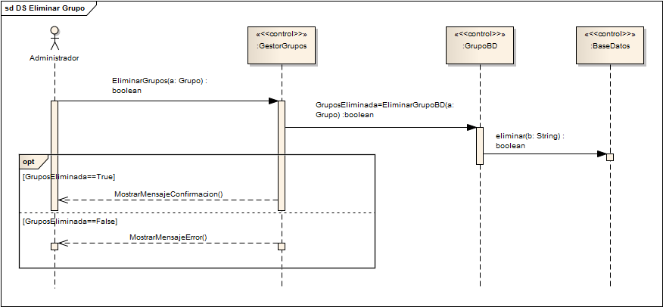

#### *Diagrama de secuencia: InsertarGrupos*

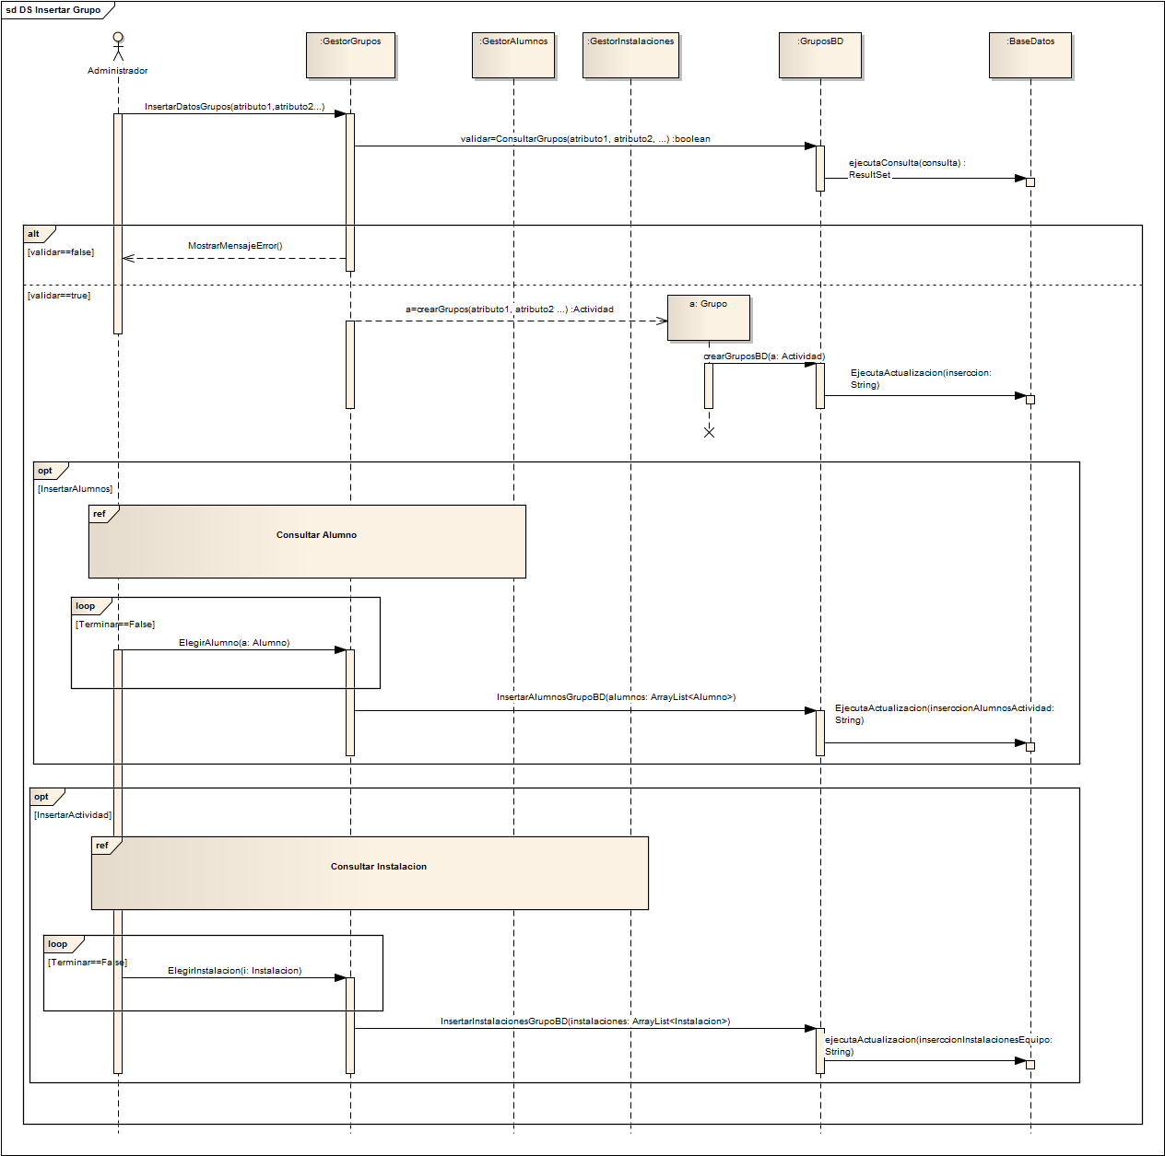

#### *Diagrama de secuencia: ModificarGrupos*

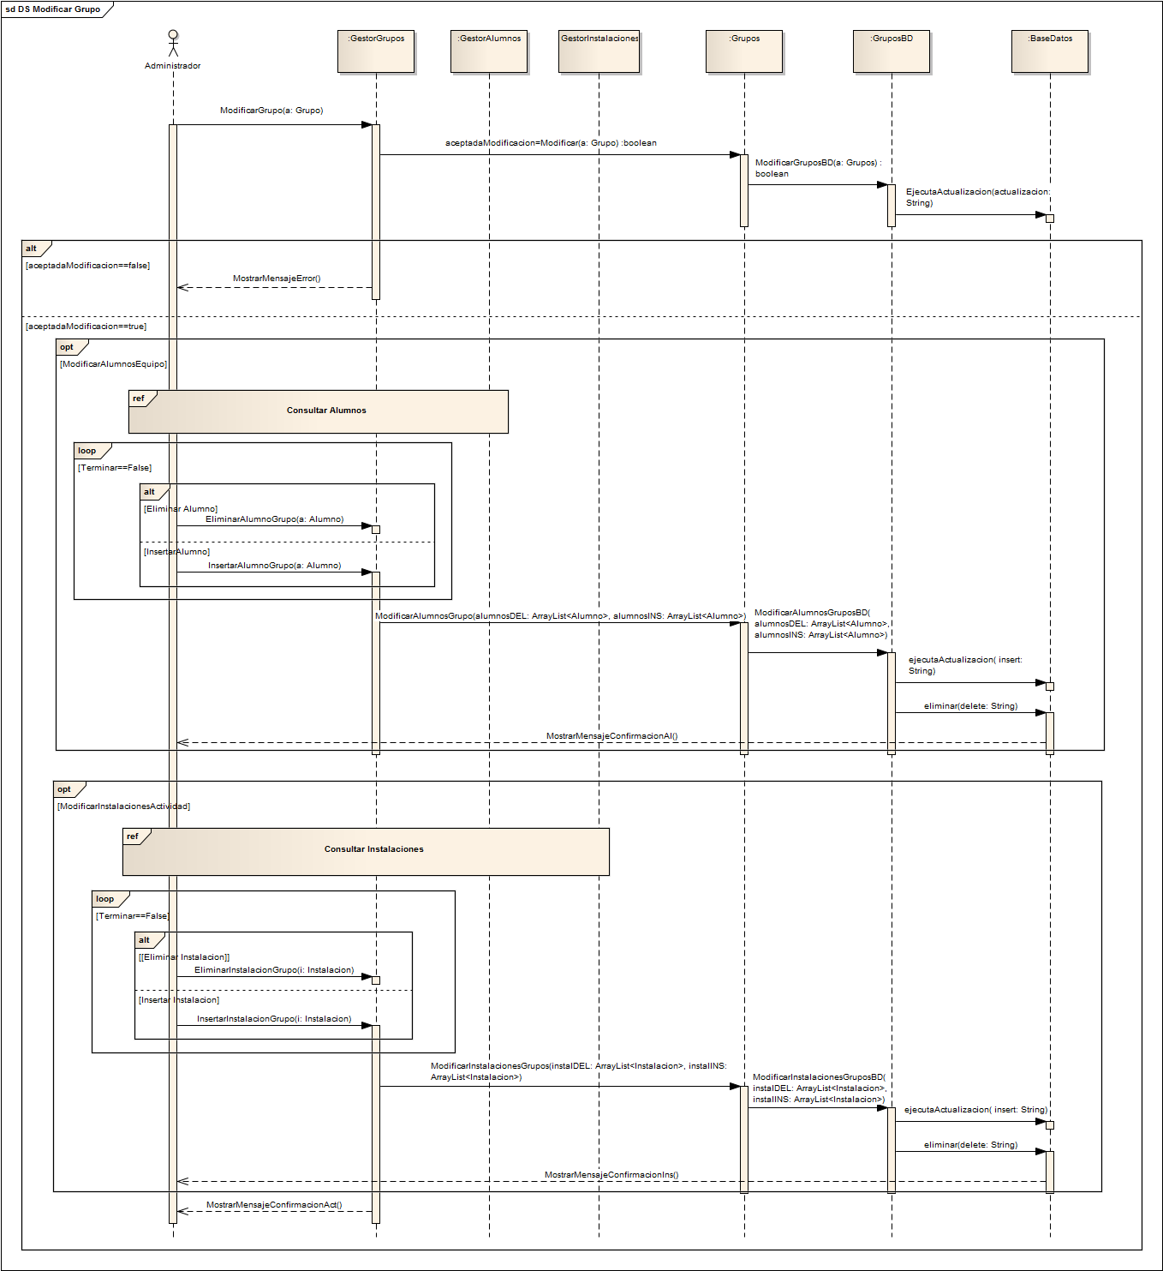

#### *Diagrama de secuencia: ConsultarTemporadas*

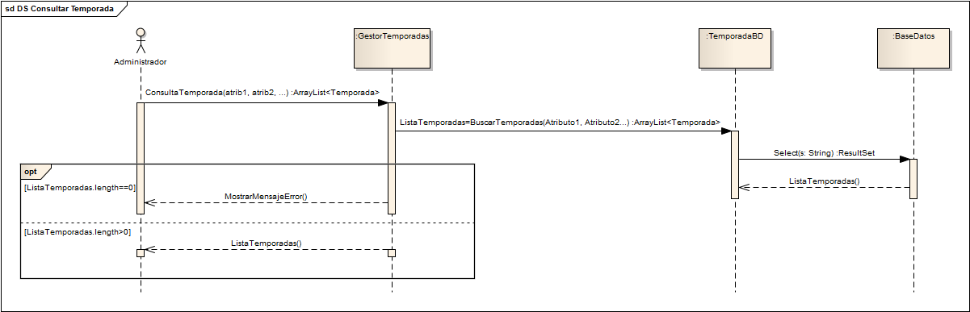

#### *Diagrama de secuencia: EliminarTemporadas*

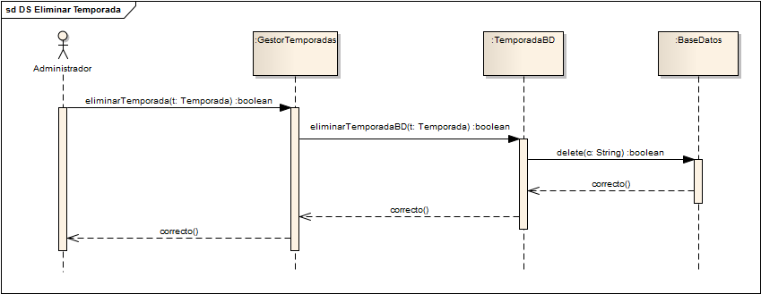

#### *Diagrama de secuencia: InsertarTemporadas*

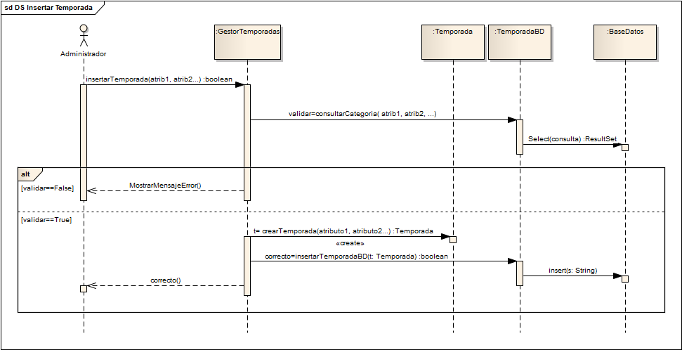

#### *Diagrama de secuencia: ModificarTemporadas*

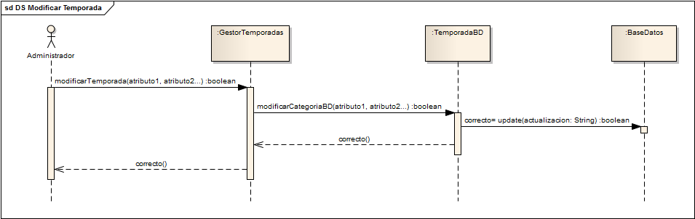

## Paso de clases a modelo relacional

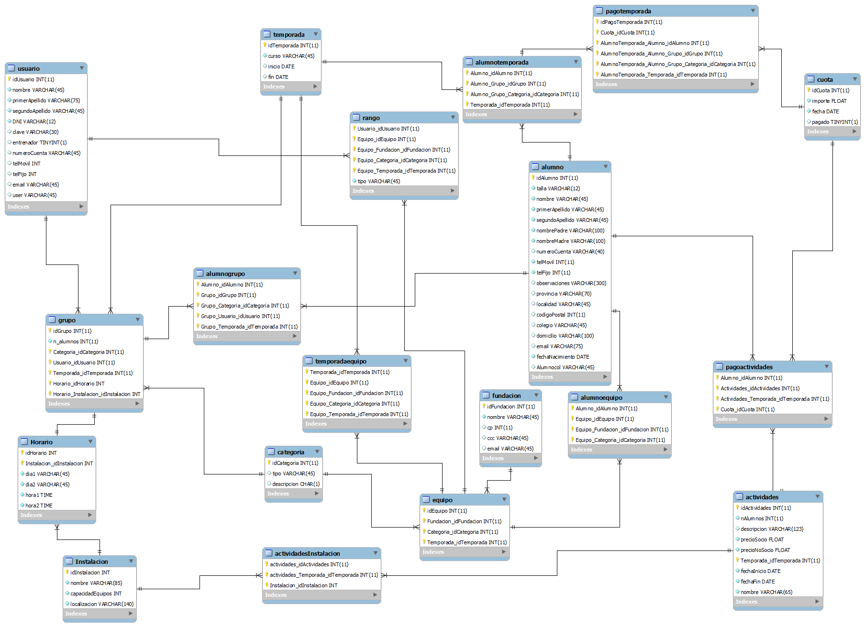

## Modelar Diagrama de Componentes

El diagrama de paquetes está estructurado en agrupaciones lógicas, pero es necesario definir subsistemas, es decir, cerrar las partes reutilizables del sistema en componentes. Para ello es necesario añadir interfaces.

Con el diagrama de componentes se va a definir la implementación del sistema a partir de los módulos de software y su interrelación.

Con cada componente se va a representar una parte modular de un sistema que encapsula sus contenidos y cuya manifestación es reemplazable.

Cada componente puede:

* Tener atributos y operaciones.
* Representar a cualquier cosa desde clases sencillas a aplicaciones, subsistemas y sistemas.
* Tener interfaces proporcionadas, requeridas y puertos, es decir, servicios que ofrece un componente a otro o que necesita de otro.

Las interfaces permiten a cada componente comunicarse con otros componentes. Estas son una colección de operaciones que se utilizan para especificar un servicio de un componente.

Las interfaces facilitan la sustitución y reutilización de componentes:

* Un componente puede exportar su interfaz e importar interfaces de más de un componente.
* Un componente que utiliza una interfaz determinada funcionará adecuadamente independientemente del componente que realice la interfaz.
* El componente que realiza la interfaz es siempre sustituible por un componente o conjunto de componentes que implementen dicha interfaz.
* Un componente puede utilizarse en un contexto determinado si y solo si todas sus interfaces de importación son suministradas por otros componentes.

Un puerto de componente agrupa un conjunto semánticamente cohesivo de interfaces proporcionadas y requeridas.

El diagrama de paquetes está estructurado en agrupaciones lógicas, pero necesitamos definir subsistemas, es decir, cerrar partes del sistema en componentes.

### Diagrama de Componentes

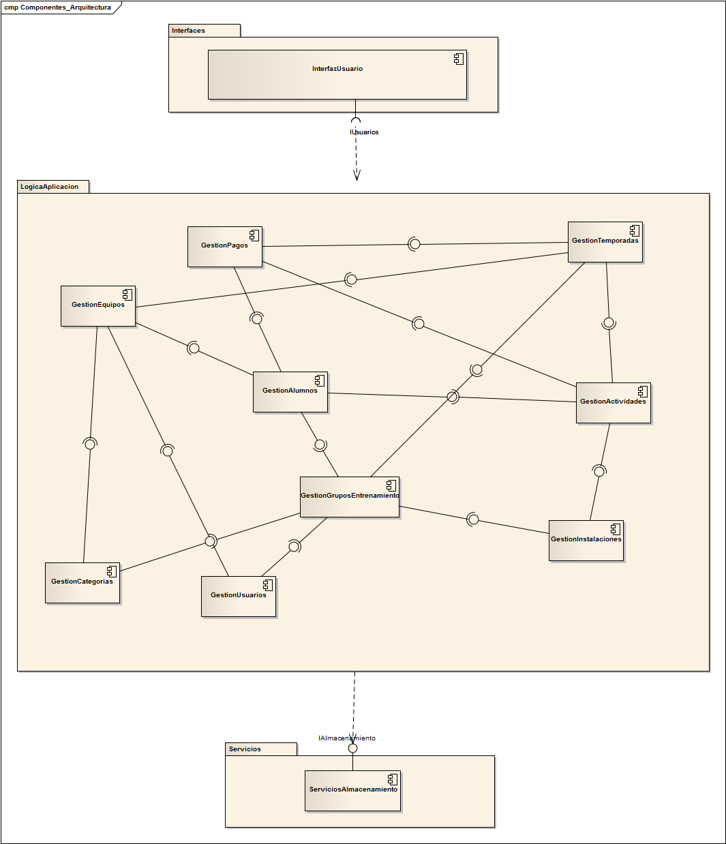

## Encajar el Diagrama de Clases (obtenido anteriormente) en la arquitectura obtenida en el apartado anterior

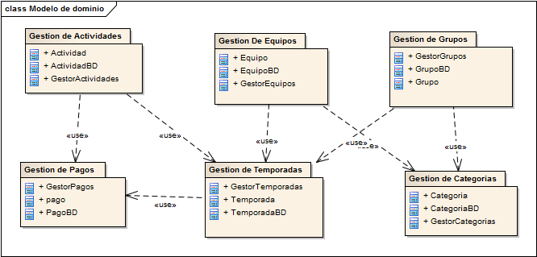

## Diagrama de Despliegue de Diseño

Para obtener el diagrama de despliegue de diseño se determinan los posibles nodos del sistema, con los cuales se especifica el hardware físico sobre el que se ejecuta el sistema de software y cómo se ubica el software en el hardware. Además se especifican los componentes y las conexiones entre los distintos nodos.

Se tienen los siguientes nodos, los cuales pueden ser dispositivos físicos o entornos de ejecución:

* PC, que es el ordenador que hay en la oficina.
* PC (Portatil), que es un portátil que pueden usar los entrenadores durante los partidos.
* Aplicación Fundación, que es la aplicación sobre la que se trabaja.
* Servidor de Persistencia, que es la tecnología que se usará para almacenamiento de datos.

Dentro de los nodos anteriores se anidan los siguientes nodos con el prototipo <<ExecutionEnvironment>> ,lo cual representa un tipo de entorno de ejecución para software.

* Execution Environment Windows 7
* Execution Environment MySQL

### Diagrama de despliegue

